ZPRÁVA O ČINNOSTI A HOSPODAŘENÍ PŘÍSPĚVKOVÉ ORGANIZACE
TECHNICKÉ SLUŽBY MĚSTA SLAVKOV U BRNA
ZA ROK 2021

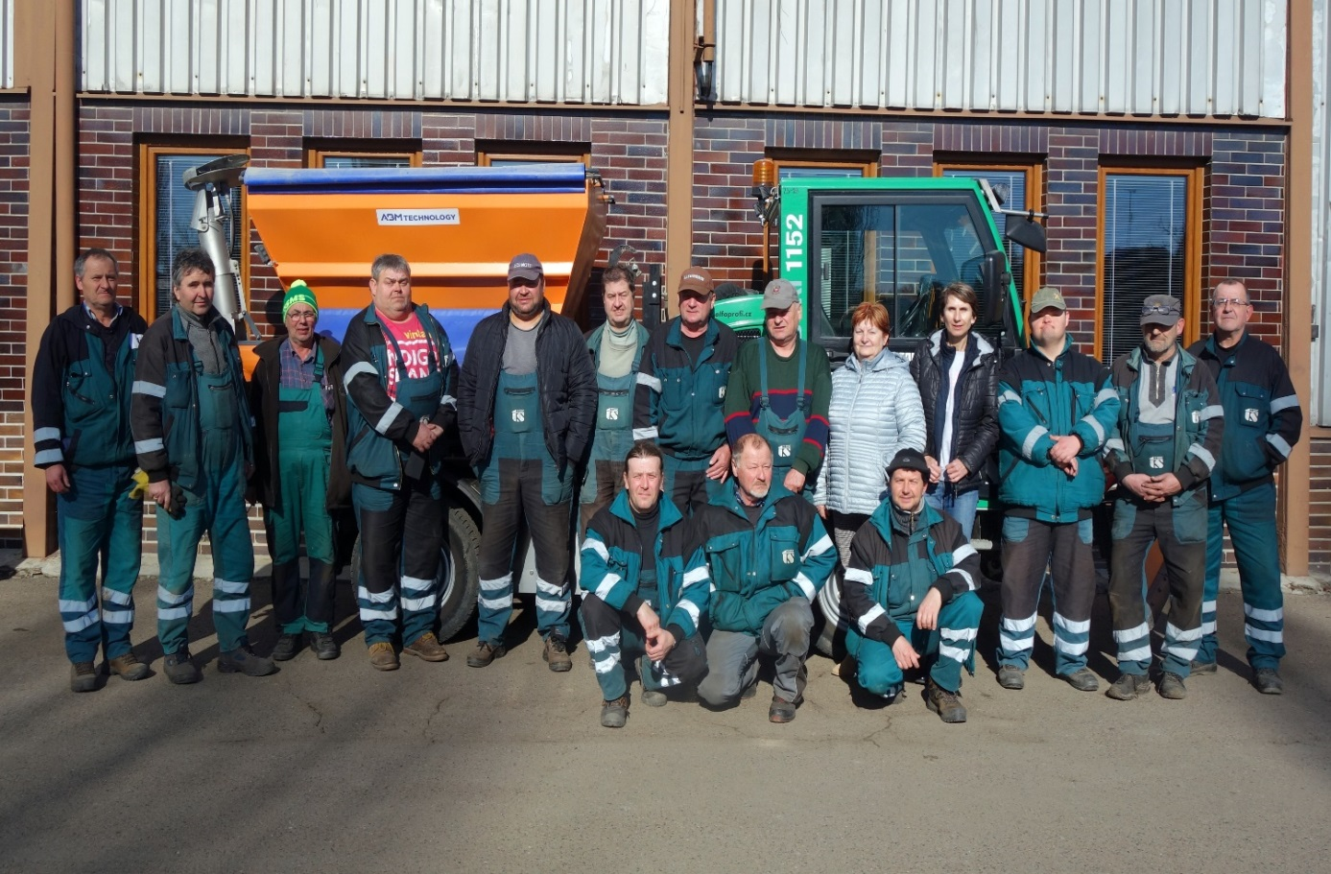

Únor 2022

Za správu TSMS podkladové materiály připravili Mgr. Miroslav Lstibůrek, Irena Krahulová, Jana Červinková. Vypracoval a předkládá Petr Zvonek.
Obsah
Úvod
- Plnění úkolů v oblasti hlavní činnosti organizace
  - Čistota města
  - Správa, údržba a výsadba veřejné zeleně
  - Správa, údržba a oprava VO, dopravní a světelné signalizace
  - Správa a údržba propagačního zařízení města
  - Správa a čištění uličních dešťových vpustí
  - Správa, údržba a oprava místních komunikací, chodníků a dopravního značení
  - Správa a provoz letního koupaliště
  - Správa a provoz stadionu
  - Správa a údržba dětských hřišť a sportovišť
  - Nakládání s odpady
  - Rekultivace bývalé skládky
  - Provoz systému nakládání s bioodpady
  - Správa a provoz kompostárny
  - Správa a údržba strojního vybavení systému kompostárny
  - Správa a provoz hřbitova
  - Správa a provoz veřejného WC
  - Správa a provoz městských hodin
  - Plní za město Slavkov u Brna úkoly obce při zabezpečování výkonu veřejné služby podle zákona č. 111/2006 Sb., o hmotné nouzi
  - TS správa
  - Spolupráce s městem jako zřizovatelem
  - Využití pracovních sil

- Plnění úkolů v personální oblasti

- Plnění úkolů v oblasti hospodaření
  - Výrazné odchylky ve vývoji položek nákladů a výnosů k původnímu rozpočtu
    - Přehled spotřeby el. energie, plynu a vody TSMS
    - Elektrická energie, plyn, voda v Kč dle kapitol za rok 2021
  - Přehled o tvorbě a čerpání peněžních fondů s komentářem k tabulce o pohybech na fondech
  - Přehled finančního majetku k 31. 12. 2021
  - Přehled pohledávek a závazků se zdůvodněním případného neuhrazení závazků či pohledávek, s uvedením způsobu a stavu případného vymáhání
  - Přehled o dotacích ze státního rozpočtu, státních fondů a ze zahraničí
- Informace o probíhajících nebo v daném roce uskutečnění investičních akcí a stavebních úpravách, které nebyly investicí
  - Investiční akce
  - Neinvestiční opravy
  - Plán investičních záměrů
- Autopark
- Nakládání s majetkem (podrobný rozpis pořízeného dlouhodobého hmotného i nehmotného majetku)
- Hodnocení kontrolní činnosti dle stanoveného plánu
- Návrh na přidělení finančních prostředků z HV
- Informace o výsledku inventarizace
- Závěr
Úvod
Předkládám tímto Zprávu o činnosti TSMS v roce 2021. Následující kapitoly jsou zpracovány dle aktualizované směrnice č.3/2021 a dále na základě zřizovací listiny a předmětu jednotlivých činností, které naše organizace zabezpečuje za účelem provádění veřejně prospěšných služeb a spolupůsobení při správě majetku města. Zde bych chtěl podotknout, že v aktualizované podobě zřizovací listiny pod jejím bodem III. „Hlavní účel, předmět činnosti “ došlo od roku 2009 k určitým změnám a navrhuji aktualizaci znění.
Rok 2021 byl opět celosvětově ovlivněn pokračující pandemií COVID 19, kdy na základě průběžných opatření a jednotlivých nařízení vlády byly částečně omezeny i činnosti spadající pod správu TS. Dopad všech vymezení se projevil především na termínu zahájení a průběhu letní sezóny městského koupaliště s důsledkem poklesu tržeb.
Předložená zpráva je rozšířena od předcházejících o bod č. 4.3. Plán investičních záměrů.
- Plnění úkolů v oblasti hlavní činnosti organizace
Na základě předloženého plánu RM akcí a připravenosti TSMS pro rok 2021 předkládám tímto soupis plnění úkolů v oblasti hlavní činnosti organizace, které v rámci finančních možností rozpočtu a účelových příspěvků byly uskutečněny v uplynulém roce. Uvedené body jsou dle seznamu zřizovací listiny a předmětu jednotlivých činností.

1.1. Čistota města
Zimní údržbu jsme zajistili dle předloženého a RM schváleného plánu údržby místních komunikací. Pro zimní pohotovostní službu máme v rámci strojového parku k dispozici dvě rozmetadla na malotraktoru Goldoni a druhým je osazen horský traktor AEBI. Vozidlo Multicar má rozmetací nástavbu posypového materiálu a přední sněhovou radlici. V zápůjčce jsme měli z důvodu opožděné dodávky náhradní vůz REFORM Bokimobil, variabilně vybavený sypačem, čelní radlicí a vyměnitelným sněhovým odmetacím kartáčem. Stejné osazení má i univerzální nosič nářadí Belos Trans Pro. K radličnímu plužení využíváme dva traktory Zetor 7211. Zimní sněhové srážky nebyly zvlášť extrémní. Na posyp bylo spotřebováno cca 70 tun inertního materiálu.
S jarním úklidem města po zimním období jsme započali 30. března. V rámci strojové techniky využíváme primárně zametací stroj HAKO Cyti Master 2000. Univerzální nosič nářadí BELOS s agresivním lanovým kartáčem na krajnice komunikací. V průběhu roku byl zametacím strojem prováděn průběžný úklid komunikací zaměřený na sezónní úklid květu, listí, šišek a jehličí ze stromů.

1.2. Správa, údržba a výsadba veřejné zeleně
Na portálu „stromy pod kontrolou“ evidujeme současně 4 078 stromů. Většina odborných prací probíhá podle navržených doporučení a provádí je kvalifikovaní arboristé. Zaměstnanci TSMS provedli likvidaci dřevní hmoty z ořezů a vyčištění přepadové hráze u rybníka od náletových dřevin. Pravidelně se provádí ořez větví z plošiny v blízkosti komunikací, veřejného osvětlení a úprava podjezdové výšky. U nově vysázených stromů je aplikovaná zálivka. U mladých stromů jsou odstraňovány nepotřebné kůly a odstraňovány přebytečné výmladky. V létě proběhla v zámeckém parku arboristická akademie.

Prováděné práce | ks | Kč
Odstranění pařezů na hřbitově | 14 ks | 10 000,-
Sesazovací řez vrb kolem rybníka | 35 ks | 140 000,-
Redukce 3 ks bříz na koupališti a bezpečnostní ořez 5 stromů v ulici Topolová | 8 ks | 14 000,-
Stabilizace korun a řez na hlavu u topolů ul. Polní | 14 ks | 77 400,-
Bezpečnostní řez topolů za hrází u rybníka a za sídlištěm Polní |  | 60 500,-
Ošetření stromů u nového hřiště v zámeckém parku |  | 36 300,-
Kontroly vazeb vizuální a s lezením u vybraných stromů | 84 ks | 149 999,-
Odstranění zavěšené větve v zámeckém parku a v Holubické aleji |  | 9 680,-
Doporučené výměny vazeb a ošetření stromů | 8 ks | 24 200,-
V uplynulém roce Technické služby podaly 9 žádostí na kácení celkem 25 stromů.  Pokácené stromy: 6 ks zámecký park, 6 ks město  Odstranění dalších 13 dřevin bude provedeno bezprostředně až před zahájením stavebních prací. | 12 ks | TS
Další pokácené stromy svým obvodem kmene nevyžadovaly povolení, byly suché, nebo ulomené větrem. | 9 ks | TS
Náhradní výsadby stromů  20 ks věnoval prof. Táborský a vysázely TS pod Vinohrady,  20 ks vysázel p. Kreizl v parčíku na ulici Tyršova 8 ks,  v Zelnicích 10 ks a Holubická alej 2 ks. | 40 ks | Sponzor  Stavební firmy
Zahájení aktualizace pasportu stromů v zámeckém parku |  | 31 000,-
553.079,-

Vypracoval: M. Lstibůrek

1.3. Správa, údržba a oprava VO, dopravní a světelné signalizace
V průběhu roku pro TS zajišťovala externě opravy a poruchy sítí VO společnost Elektro-Pegas, s.r.o. společně se subdodavatelem společností Durekele. Na základě příkazu města proběhla výměna stávajícího typu na sloupech veřejného osvětlení za úsporné LED žárovky na Palackého náměstí v částce 707.850,-Kč a dále byla položena nová přípojka napájecího vedení ze zdroje u ZUŠ k rozvaděči na ulici Malinovského v částce 471.964,-Kč. Obě tyto zakázky byly hrazeny z investičního fondu TS.

1.4. Správa a údržba propagačního zařízení města
V tomto roce se nevyskytly a ani nebyly hlášeny žádné poruchy v bezdrátové DIGI síti městského rozhlasu.

1.5. Správa a čištění uličních dešťových vpustí
Opakovaně jsme zajistili externě u společnosti Masařík a syn s.r.o. další etapu čištění, monitoringu a oprav dešťových vpustí. Veškerou agendu o těchto opravách a monitoringu máme zaznamenanou včetně pasportizace v tištěné a elektronické podobě. Průběžně ji aktualizujeme a doplňujeme. V roce 2022 plánujeme pokračovat s opravami nejvíce poškozených vpustí v kritických lokalitách města, jež jsou v bezprostředním ohrožení přívalových vod. Ke sklonku roku jsme zaregistrovali neodtékající vpusť na parkovišti pod náměstím. Při jejím čištění bylo zjištěno, že byla zanesena stavbou průtahu. Opakovaně se vyskytovaly při přívalových deštích problémy s kanálem při vjezdu na autobusovém nádraží. Tvořily se zde velké laguny, které dosahovaly takové výše, že způsobovaly i autobusům problémy s elektronikou. V některých případech gradovaly i jejich dočasným odstavením z provozu. Byly provedeny veškeré možné monitorovací a čistící úkony, přesto při vydatných srážkách převyšoval tlak v hlavním řádu výšku kanálové vpusti. Uvedené potíže se začaly projevovat až po spuštění nové provozovny HZS na ulici ČSA, i přesto, že tato má svedené dešťové vody do toku Litavy.

1.6. Správa, údržba a oprava místních komunikací, chodníků a dopravního značení
V jarních měsících provedla nově oslovená společnost Komunikace KM s.r.o. lokální opravu výtluků po zimním období. Tato společnost nabízí variabilní opravy dle konkrétní situace způsobem Turbo, Silkot anebo prořez a zalití spár. V průběhu léta a zimy se objevily další výtluky převážně na ulici Čelakovského a v části lokality Pod Vinohrady. Tyto komunikace včetně ulice Polní kolem léčebny, Havlíčkova, Mánesova a další jsou v tak zdevastovaném stavu, že zde již lokální opravy nezaručují žádný výsledný efekt a je potřeba je zaplánovat do investic města. Dále došlo ke značnému poškozená povrchů vedlejších komunikací z důvodu svedení objížďky při budování rekonstrukce průtahu města. Co se týká chodníků, v průběhu roku jsme zrealizovali pouze lokální opravy propadlých úseků podhrabaných hlodavci a vymletých kaveren u dešťových svodů, které nemají majitelé nemovitostí napojené do kanalizace. Město předalo v rámci první etapy rekonstrukce průtahu městem TSMS do správy další obnovené nově zadlážděné chodníky a komunikace včetně vodorovného a svislého dopravního značení, zbudované v lokalitě ulice Malinovského.

1.7. Správa a provoz letního koupaliště
V roce 2021 uplynulo již 37 let od otevření městského koupaliště ve Slavkově u Brna. S příchodem jara se bazény vypustily, vyčistily, aby mohla být započata každoroční předsezónní lokální údržba jejich vlastních těles. Mezi prioritní práce se opět řadily opravy odpadávajících obkladů a stráveného betonového skeletu vlastního tělesa s uhnilou armaturou. V tomto roce se pokračovalo v rekonstrukci levé strany horního okraje velkého bazénu až pod úroveň jednoho metru od přelivové hrany v délce 15 metrů. Dále byly odstraněny startovací bloky na severní části bazénu s opravou obložení. Opravy obkladů proběhly i na středním bazénku se skluzavkou a na brouzdališti pro nejmenší návštěvníky. Před zahájením letní sezóny bylo realizováno velké množství stavebních a technologických zásahů. Společnost BOSS engineering, spol. s r. o. Bučovice prováděla technologické opravy na propojení filtrů a čerpadel, opravu vypouštění druhého pískového filtru, opevnění přepadu potrubí zadní strany bazénu a opravy soc. zařízení, sprch, WC a umýváren. Praktikovaly se i lokální malířské práce na pánských a dámských sociálkách. Společnost Elektro-Pegas provedla na podzim výměnu dosluhujících stropních svítidel za LED zářivky v prostorách obou šaten. Před sezónou byla ověřena připravenost provozu dle aktuálních hygienických a epidemiologických podmínek stanovených vládou, v rámci proticovidových opatření. Návštěvnost koupaliště byla v tomto roce značně omezena z důvodu špatné přístupnosti způsobené dopravním omezením z důvodu budování průtahu města. Dalším záporným faktorem je skutečnost, kdy pro tzv. přespolní návštěvníky, kteří tvoří převážnou část hostů, platí zákaz parkování v přilehlé aleji, která k tomuto účelu sloužila po celou dobu od zahájení provozu koupaliště v roce1985 do roku 2018.

1.8. Správa a provoz stadionu
TSMS mají již čtvrtým rokem pod správou kompletní zabezpečení údržby a provozu celého sportovního areálu městského stadionu, fotbalového hřiště a atletických sportovišť. Denní a sezónní provoz zabezpečují dva správci. Areál využívá oddíl Atletika Slavkov, SK Slavkov, speciální zvláštní škola, ISŠ a zdejší základní školy. Atletický ovál je v sezóně přístupný i potřebám veřejnosti. Finančně nejnáročnější je údržba travnaté fotbalové plochy. Praktikuje se pravidelné hnojení, pískování, válení, prořezávání, vyčesávání, provzdušňování, hlavně sečení se zavlažováním a v neposlední řadě aplikace chemických látek při likvidaci nežádoucí plevele převážně jitrocele a ostatních trvalek dvouděložné plevele. V těchto činnostech se snažíme co nejvíce osamostatnit a nebýt závislí na kooperaci se společností GIA. Na hnojení jsme zakoupili nerezové rozmetadlo a fotbalisté pořídili ručně vedený stroj ošetřující plochy kolem obrubníků, aby hnojivo nepadalo na atletický ovál. Na vyčesávání s prořezem používáme trávníkový stroj se sběrem, kterým děláme zároveň velké plochy v zámeckém parku. Na provzdušnění tzv. vertikutaci jsme zakoupili sadu trnů a potřebný drahý stroj si prozatím pronajímáme od společnosti PROFI GRASS Brno. Válení taktéž zvládáme vlastní technikou. Jediná činnost, při které nejsme soběstační, je pískování, u kterého je potřeba rovnoměrně rozvrstvit po celé hrací ploše hřiště 50 tun speciálního křemičitého, sklářského písku zrnitosti a frakce SH32, jenž dovážíme prostřednictvím společnosti PEDOP Rousínov až ze Slovenska.

1.9. Správa a údržba dětských hřišť a sportovišť
Zabezpečujeme průběžnou kontrolu a údržbu veřejných dětských hřišť a sportovišť včetně pravidelných revizí. Na začátku roku 2021 došlo k zanedbání této činnosti a na hřišti, které nemělo revizi jednoho hracího prvku, došlo k úrazu a újmě na zdraví. Následné šetření provádí kriminální oddělení PČR Vyškov a plnou odpovědnost nese ředitel TSMS. Od města jsme přebraly do správy nově zbudované hřiště na ulici Zámecká a další dvě v zámeckém parku a v sídlišti Zlatá Hora se již využívají a budou předány po kompletaci a odstranění nedostatků začátkem roku 2022. V současnosti máme v kompetenci deset venkovních hřišť a další na DDM a MŠ Zvídálek. Momentálně je odstavena z provozu řetězová houpačka z hřiště v areálu stadionu. Došlo k přetržení třmene upevňovacího šroubu, což zapříčinila je vada materiálu. V roce 2021 se neprováděla kompletní výměna obsahu náplně písku v pískovištích, jen povrchové doplnění. K poškozování jednotlivých hracích prvků dochází především tím, že je nepovoleným způsobem zatěžuje mládež starší 14 let.

1.10. Nakládání s odpady
Nový rok jsme jako tradičně zahájili svozem vánočních stromků a v průběhu roku jsme průběžně likvidovali nespočet založených černých skládek na celém katastru města. Dále v pravidelných intervalech provádíme úklid nepořádku v bezprostředním okolí sběrných hnízd kontejnerů s tříděným odpadem. Převážně likvidujeme věci (sedačky, postele, matračky, lednice, televize, nábytek, pneumatiky a další), které svozové vozy společnosti RESPONO neumí naložit do svozového vozu. Současně čistíme okolí sběrných míst od větrem rozfoukaných papírových obalů a kartonáží.

1.11. Rekultivace bývalé skládky
Prioritní zásahy spočívaly v obnovování průseků travním porostem k vysázeným stromkům s jejich následnou péčí při tvarování korun, odstraňování výmladků a obnově kotvení. Naším záměrem bylo vyhlásit rekultivaci skládky v roce 2021 za ukončenou. Toto se bohužel včas nepovedlo a bude tak učiněno na jaře roku 2022 ve spolupráci se společností HS geo s.r.o., s městským stavebním odborem a odborem životního prostředí. Dokončená III. etapa bude mít plochu o výměře přes 0,5 ha připravenou k výsadbě biokoridorů anebo k náhradní výsadbě.

1.12. Provoz systému nakládání s bioodpady
Sezónní svoz BRO jsme v roce 2021 započali 6. dubna a ukončili 31. listopadu. Od roku 2009 již dvanáctým rokem zajišťujeme svoz a nakládání s biologicky rozložitelným odpadem z pozemků občanů a z vlastní činnosti TSMS, včetně následného zpracování kompostováním. Od roku 2019 dle vyhlášky č.321/2014 sbírky § 2 je obec povinna vytyčit celoroční sběrná místa pro oddělené ukládání biologického odpadu rostlinného původu. V období od 1. listopadu do 31. března následujícího kalendářního roku může obec přizpůsobit nastavení četnosti svozu klimatickým podmínkám a množství produkované biologické hmoty. Povinnost zajistit místa pro oddělené skladování biologicky rozložitelného odpadu je splněna také v případě, že obec má na svém území zavedený systém komunitního kompostování, do kterého je umožněno odevzdávat veškeré rostlinné zbytky z údržby veřejné zeleně a privátních pozemků na území obce. Na konci sběrné sezóny počátkem listopadu byl ukončen svoz hnědých plastových nádob a následně byly odstraněny z katastru města i maloobjemové 2,5m³ kontejnery. Pro potřeby občana jsme přes zimní období rozmístili po městě čtyři 12m³ kontejnery, do kterých se smí ukládat výhradně biologický odpad rostlinného původu, jak je uvedeno na popisu přiloženého polepu. Po vánočních svátcích jsou tyto kontejnery k dispozici občanům taktéž pro odkládání vánočních stromečků. Pro pracovní skupinu odboru životního prostředí jsem na základě požadavku a zaslaných otázek zpracoval vyjádření v tomto znění: „Hnědých plastových sběrných nádob pořízených z dotací bylo zdarma vydáno občanům v roce 2012 celkem 300 kusů s a dalších 500 ks v roce 2018. Kolik se jich od té doby rozbilo, anebo kolik si nových pořídili občané ve své vlastní finanční režii, netuším a není o tom vedena ani žádná statistika.“ Váha naplněné nádoby je kolísavá s ohledem k naplněnosti a druhu uložené hmoty. Listí a čerstvě posečená tráva mají rozdílnou hmotnost. Sváží se od začátku dubna do konce září každý druhý týden od pondělí do středy. Dle počasí se svoz začíná na jaře dříve a končí na podzim později. Svezený odpad nevážíme, protože nemáme k dispozici příslušnou váhu. Velké zelené kontejnery jsou rozmístěné po městě v počtu 6 - ti kusů o objemu 12-15 m³. Dalších 60 malých 2,5 m³ je také rozmístěno po městě. Kontejnery se sváží po celé vegetační období každý pracovní den v měsíci dle jejich naplněnosti a bez vážení. Dle registrovaných žádostí občanů individuálně přistavujeme malé i velké kontejnery. V lednu máme na likvidaci vánočních stromků rozmístěno po městě celkem 8 kontejnerů a vyváží se průběžně po naplnění. K tomu se sváží v pondělí a v pátek další odložené stromečky, které občané odkládají u sběrných míst. Přes zimu jsou po městě ze zákona rozmístěny čtyři kontejnery na BRO s jejich nepravidelným vývozem dle naplněnosti.

1.13. Správa a provoz kompostárny
Objem BRO každým rokem na území našeho města skokově narůstá. V roce 2021 jsme svezli ke zpracování 1.080 tun biologické hmoty. Z tohoto objemu jsme z vlastní činnosti svezli a zpracovali do meziproduktu 180 tun a od občanů dalších 900 tun. Necháváme pravidelně zpracovávat monitoring vzorků v akreditované laboratoři ÚKZÚZ s kladným výsledkem využitelnosti jako kompost, který jsme v době udržitelnosti projektu vydávali k využití občanům zdarma. Od roku 2020 jsme přistoupili ke zpoplatnění těchto služeb pro fyzické i právnické osoby dle platného ceníku každoročně schváleného radou města. TSMS neprovádí kromě sečení travnatých ploch na koupališti, na náměstí a fotbalovém hřišti sečení se sběrem. Z toho vyplývá, že při celosezónním sečení provádíme tzv. mulčování do terénu a tato objemově nezanedbatelná posečená hmota není zaznamenaná v tomto výkazu. Stejně tak i při štěpkování v terénu, kdy se nadrcená dřevní hmota nechává pod keřovými porosty, v mísách kolem stromů. Při jejím dalším využití taktéž není hmotnostně vyjádřená a zahrnuta do této statistiky. Uváděné množství v tabulce je dle skutečně zváženého množství z mlecího vozu SECO SAMURAI a poměrného objemu uskladněné dřevní hmoty, kterou pro nás zdarma drtí a odváží k jejímu druhotnému zpracování jiný subjekt. V roce 2021 bylo takto zpracováno cca 7 kontejnerů o váze 10 tun, tedy v celkovém objemu 70 tun.

1.14. Správa a údržba strojního vybavení systému kompostárny
Průběžně zabezpečujeme opravy a servis strojového parku. Zvýšené náklady se projevují především na servisování a opravách drtícího stroje SECO SAMURAJ a traktoru JOHN DEER s celoročním využitím. Překopávací stroj a přesívací síto zatím nevykazují žádné vážné technické závady. Příčinou je ojedinělé využití z důvodu zpracovávání velkého objemu hmoty na polním hnojišti, kde se překop provádí nakladačem Liebherr a traktorem John Deer. Vlastní přesívání nám zabezpečuje externí firma SET - stavby Velešovice velkokapacitním třídícím přesívacím strojem.

1.15. Správa a provoz hřbitova
V rámci správy a provozu hřbitova jsme v průběhu roku zajistili práce spojené s údržbou popínavé vegetace, lokální vysprávkou štěrkových cest včetně chemického ošetření od nežádoucího plevele. Provedli jsme frézování pařezů již v minulosti pokácených stromů, a tím získali kapacitně dalších pár volných hrobových míst. Na městském hřbitově registrujeme 970 hrobových míst a kapacita je plně obsazena. Z řad obyvatel evidujeme 7 zájemců a hroby k pochování a 5 zájemců o urnové hroby. Co se týče kolumbárií, tak máme plně obsazenou kapacitu 300 schránek a evidujeme 15 zájemců. Tato dlouho avizovaná situace se ze strany města dosud neřeší. TSMS navrhovaly a předložily vedení města jistá řešení k navýšení kapacity alespoň urnových schránek.

1.16. Správa a provoz veřejného WC
V rámci zřizovací listiny již několik let nemáme ve správě veřejné záchody na náměstí, které byly provozovány v prostorách budovy Kina JAS. Mimo sezónní udržování toalet na koupališti máme ve správě po celý rok již pouze toalety na hřbitově. Na základě podnětů občanů a požadavku města byly tyto suché záchody, tzv. latríny, mimo jiné také z důvodu neplnění požadavků na hygienické normy, uzavřeny. K hygienickým potřebám byla na místním pohřebišti pronajata WC TOI-TOI buňka, která je umístěna ve spodní části hřbitova s pravidelným servisem úklidu a doplnění toaletních potřeb. Dle vyjádření servisního technika se zde zatím nevyskytují žádné nepravosti, jen občas řeší ucpání odsávací hadice PET lahví. Z estetického hlediska byla tato WC buňka vizuálně oddělena od pietního místa dřevěnou zástěnou.

1.17. Správa a provoz městských hodin
Servis městských hodin umístěných na kostelní věži chrámu Vzkříšení páně zabezpečujeme externě u hodináře pana Vladimíra Kocourka z Křenovic. V roce 2021 nebyla registrována žádná vážná závada hodinového stroje. V průběhu roku byly hodiny třikrát seřizovány a byly vyměněny čtyři trubice jejich osvětlení.

1.18. Plní za město Slavkov u Brna úkoly obce při zabezpečení výkonu veřejné služby podle zákona č. 111/2006 Sb., o hmotné nouzi
V tomto roce nebylo zapotřebí žádných výjimečných úkonů. Máme dostatečné zásoby písku na plnění zábranových povodňových pytlů. V případě bezodkladné potřeby budeme tyto plnit až na základě varovné výzvy. Švy pytlů včetně použitého materiálu neodolají dlouhodobě tlaku písku při letitém skladování. Z uvedeného důvodu není tedy smysluplné paletové předzásobení. O tomto stavu byla vyrozuměna paní Barbara Macháčková z krizového štábu. Na podzim jsme společně s OŽP a HZS JMK provedli stavění protipovodňových stěn v lokalitě ulic Slovanská, Luční a Nerudova. Při tomto cvičení byli zaškoleni k potřebným úkonům noví pracovníci TS a HZS Slavkov u Brna.

1.19. TS správa
V tomto roce jsme dostupné finanční prostředky investovali do výměny starých, poškozených a částečně prohnilých velkoplošných vrat dílny a garáže v počtu dvou z celkových sedmi. Nahrazeny byly lamelovými vraty od společnosti LOMAX. Dále proběhla výměna a napojení rýn a svodu z budovy malé garáže spojené s plynovou kotelnou. Samotná správní budova a přilehlé stavby včetně prostor dvorního traktu, jež jsou budovány od počátku osmdesátých let, vykazují značné opotřebení stářím a nevyhovují podmínkám současných norem a parametrů. Každým rokem vynakládáme nemalé prostředky na nejnutnější opravy. Tyto činnosti za statisíce korun ročně budou v rámci finančních možností probíhat ještě několik desetiletí.

1.20. Spolupráce s městem jako zřizovatelem
V průběhu roku jsme zajistili dle našich technických a finančních možností výpomoc městu, jeho příspěvkovým organizacím a spolkům. Jednalo se o běžné úkoly, převoz materiálu k vyřazení, stěhování, manipulace s nábytkem apod. Z důvodu epidemiologických nařízení vlády se v tomto roce nekonaly žádné významné akce jako městská zabíjačka, Dny Slavkova, Lampionový průvod ani prosincové vzpomínkové akce Tenkrát ve Slavkově. I když se tyto naplánované a dlouhodobě připravované akce nakonec nekonaly, jsme na ně již řadu let připraveni se samozřejmou součinnou výpomoci.

1.21. Využití pracovních sil
Z úřadu práce v rámci VPP a VPS nám byly poskytnuty finanční prostředky od začátku ledna do konce března pod smlouvou z roku 2020 na jedno pracovní místo, následně od začátku května do konce roku na dvě pracovní místa. Všechny prostředky byly plně využity a tito pracovníci nám pomáhali především s úklidem při udržování čistoty města. Jedna z adeptek zabezpečovala sezónní úklid na koupališti. Doporučený pracovník z úřadu práce pan Bednařík má momentálně od úřadu práce prodlouženou smlouvu do konce dubna. Plní si svědomitě zadané úkoly a od začátku května se stane naším kmenovým zaměstnancem. Probační služba nám v průběhu roku nabídla dva uchazeče o výkon náhradního trestu. S oběma jsme se dohodli na podmínkách nástupu a výkonu činností. Bohužel ani jeden se nedostavil, a tím pádem jim byla naše nabídky stornována.

- Plnění úkolů v personální oblasti

Stálí zaměstnanci TSMS | Počet | Období | Průměrná třída/stupeň | Poznámka
Ředitel | 1 | Celý rok | 11 / 11 | Smlouva na dobu neurčitou
Ekonom | 1 | Celý rok | 10 / 12 | Smlouva na dobu neurčitou
Účetní | 1 | Celý rok | 8 / 12 | Smlouva na dobu neurčitou
Statutární zástupce – správce stromů | 1 | Celý rok | 10 / 12 | Smlouva na dobu neurčitou
Kompostárna, nakládání s BRO | 3  1  1 | Celý rok  1-10  11-12 | 5/12  5/12  5/12 | Smlouva na dobu neurčitou  Starobní důchod  Smlouva na dobu určitou
Skládka, udržování a postupná rekultivace | 0
Čistota města a údržba veřejné zeleně | 8  1  1  1  1 | Celý rok  5-12  1-4  1-11  11-12 | 5 / 12  6/12  5/12  5/12  5/12 | Smlouva na dobu neurčitou  Smlouva na dobu určitou  Starobní důchod  Starobní důchod  Smlouva na dobu určitou
Čistota města a údržba veřejné zeleně | 2 | Celý rok | 4 / 12 | Smlouva na dobu neurčitou
Koupaliště, správce | 1  1  1 | Celý rok  1-10  11-12 | 5 / 11  5/12  5/12 | Smlouva na dobu neurčitou  Starobní důchod  Smlouva na dobu určitou
Stadion, správce | 2 | 4 – 11 | 5 / 5 | Smlouva na dobu určitou
Údržba veřejné zeleně, nakládání s BRO – přes ÚP | 1  2 | 1 - 3  5 - 12 | 2 / 5 | Smlouva na dobu určitou
Celkem | 27

Sezónní zaměstnanci TSMS | Počet | Období | Průměrná třída/stupeň | Poznámka
Hřbitov | 1 | Celý rok | dohoda | Odemykání a zamykání vchodů
Hřbitov | 1 | 3-11 | Dohoda | Úklid na hřbitově
Koupaliště | 15 | 6 - 8 | 100,-Kč/hod | 5x pokladní, 3x úklid, 7 x plavčík
Celkem | 17

Vlastní výkazy práce v hodinách

 | čtvrtletí  I | čtvrtletí  II | čtvrtletí  III | čtvrtletí  IV | Celkem  2021
Čistota města | 2555,5 | 2544,5 | 2562,5 | 1996,5 | 9659
Zeleň | 2994 | 3514,5 | 3470 | 3070,5 | 13049
Komunikace | 164 | 219 | 164 | 379,5 | 926,5
Dešťové vpusti | 0 | 24 | 16 | 11 | 51
Hřbitov | 16 | 8 | 24 | 77 | 125
Dopravní značení | 25 | 4 | 0 | 8 | 37
Práce pro TS | 917 | 145 | 406,5 | 263 | 1731,5
Koupaliště | 596 | 808 | 1142 | 559,5 | 3105,5
Kompostárna | 64 | 542,5 | 709 | 928 | 2243,5
Zimní údržba | 399 | 0 | 0 | 256 | 655
Zookoutek | 0 | 0 | 0 | 0 | 0
Práce pro cizí | 0 | 0 | 16 | 8 | 24
Skládka rekultiv. | 0 | 56 | 56 | 0 | 112
Zámecký park | 64 | 100 | 202 | 195 | 561
Stadion | 0 | 16 | 24 | 0 | 40

Přímé náklady
Kalkulace hodinové mzdy pracovníka ČM + VZ a kompostárny
 | rok 2017 | rok 2018 | rok 2019 | Rok 2020 | Rok 2021
Mzd. nákl./HM  odvody SP + ZP  ostatní náklady | 4.188.814  1.420.785  115.865 | 4.092.743  1.389.470  129.854 | 5.031.936  1.703.413  160.424 | 6.158.106  2.048.404  227.991 | 6.363.748  2.133.991  315.408
celkem | 5.725.464 | 5.612.067 | 6.895.773 | 8.434.501 | 8.813.147
Odpr. hodiny | 26.871 | 23.642 | 27.954 | 31.303 | 31.909
přímé náklady na 1 pracov./hod. | 213,07 | 237,37 | 246.68 | 269,44 | 276,20
Celk. nákl. TSMS  náklady správy TS | 20.196.015  3.553.888 | 21.704.730  3.224.576 | 23.343.494  3.621.605 | 24.068.083  3.504.518 | 24.771.383  3.529.934
správní režie v% | 17,59 % | 14,85 % | 19,72 % | 14,56 % | 14,25 %

Od 1. 1. 2020 byla nařízením vlády č. 300/2019 provedena změna platových tabulek, což vedlo k dalšímu zvýšení průměrné mzdy, a tím i k vyšším přímým nákladům na jednoho pracovníka.
Zaměstnanci jsou pravidelně proškolování v oblasti BOZP a PO. Každoročně probíhají zkoušky řidičů referentských vozidel a zkoušky řidičů s profesní způsobilostí. V pravidelných intervalech probíhá školení strojníků zvedací plošiny, svářečského oprávnění, práce s řetězovými stroji a křovinořezy. Školení probíhají i na práci s nebezpečnými látkami při aplikaci postřiků při ošetřování rostlin a hubení plevele. Přes pravidelné školení pracovníků na úseku bezpečnosti práce a PO si jeden zaměstnanec způsobili pracovní úraz. Jeden zaměstnanec pokračoval ve stavu pracovní neschopnosti do 20. 5. 2020.
Účtárna absolvovala semináře: zdaňování platů a mezd, důchodové pojištění, roční zúčtování mezd. Průběžně probíhají preventivní lékařské prohlídky u závodního lékaře.
3. Plnění úkolů v oblasti hospodaření
3.1. Výrazné odchylky ve vývoji položek nákladů a výnosů k původnímu rozpočtu
Hospodaření TS se řídí schváleným rozpočtem RM dne 14. 12. 2020, usnesení 1396/95/RM/2020. Změny v rozpočtu byly prováděny v souladu se směrnicí č. 3/2021určující vztahy a hospodaření příspěvkových organizací.
Rozpočtovými opatřením, podléhající schválení RM, byly převedeny finanční prostředky z rezervního fondu ve výši 772.866,- Kč k dalšímu rozvoji činnosti. RO č. 4/2021 navýšeny provozní služby k dokončení bezpečnostního řezu stromů v zámeckém parku a účet opravy, kde z důvodu neočekávané závady na vozidle Piaggio Porter háček došlo k výraznému snížení stavu účtu oprav.
Rozpočtovým opatřením č. 8 a 9/2021 bylo RM schváleno čerpání rezervního a investičního fondu k nákupu náhradních dílů k zametacímu stroji Hako City Master a k mlecímu stroji SEKO Samuraj, navýšení účtu 511 z důvodu přípravy tří vozidel na STK (Renault, Multicar a Mitsubischi), navýšení účtu 518 k provedení revizí mostů v rámci PPO, částečné revizi VO, revizi elektro zařízení. U kapitoly Hřbitov pro nájemné za mobilní WC a potřebné služby pro zpracování biomasy na kompostárně v rozsahu mletí a katrování. Zvýšené tržby na koupališti ve výši 573.000,- byly napojeny na rozpočet RO č. 13/2021 k pokrytí nákladů na výměnu přípojného potrubí k filtru pískové filtrace, výměnu odtokového potrubí přepadového systému z velkého bazénu, akrylátové nátěry středního bazénu, výměna zářivkových těles za úsporné LED tělesa na sociálních zařízeních koupaliště a ve skladu posypového materiálu v areálu kotelny ZH, výměny dvou vrat v objektu TS.
V rámci vlastních rozpočtových opatření byly provedeny změny v rámci účtu 521 z důvodu nemocnosti pracovníků u analytiky náhrady DNP a analytiky OON v kapitole hřbitov, posílení učtu 549 z důvodu nového ohodnocení pojištěného majetku. Úsporou na účtu 503 spotřeba ostatních neskladovatelných dodávek - voda, byl posílen účet 501 analytiky PHM (růst cen a rozšíření vozového parku), materiál na opravu a údržbu (náhradní díly pro zastaralou techniku) a účet 558 na nákup DDHM pro středisko ČM+VZ a TS.
Výsledek hospodaření za rok 2021 v hlavní činnosti je 623.510,54 Kč. Je složen z nedočerpaných rozpočtovaných položek především u energie cca 257.000,- Kč, mzdových nákladů cca 111.000,- Kč vlivem delší nemocnosti a personálních změn, u odpisů majetku 45.000,- z důvodu dodání nového auta v měsíci březnu, odpis plánován již od měsíce ledna a z vlastní činnosti je ve výsledku hospodaření cca 134.000,- Kč, např. z prodeje kompostu 102.695,- Kč, služby na hřbitově 22.902,- Kč.
Výnosy z vlastní činnosti jsou v kapitole hřbitov plněny na 139,57 %, což je ovlivněno zvýšením ceny za služby o 5,- Kč/m²z výměry hrobového místa. V kapitole koupaliště splněny na 152,30 %, dle upraveného rozpočtu 100,5 %. Sezona byla zahájena až 5. 6. 2020 z důvodu chladného počasí na přelomu května a června a také po zavření 24. 8.2021 vlivem deštivého počasí se již koupaliště neotevřelo, přesto tržby za letošní sezonu dosáhly výše 1.647.642,72 Kč. Prodejem kompostu dosaženo 132.695,- Kč.
Nákladové položky čerpány na 97,97 %. K výraznému čerpání došlo v položce materiál na opravu a údržbu a opravy a servis strojů a zařízení. Oprava vozidla PP háček z důvodu neočekávané závady dosáhla výše cca 390.000,- Kč. Proto bylo nutno navýšit finanční prostředky u oprav výše uvedeným RO č. 8/2021 k pokrytí pravidelných nákladů na přípravu vozidel na STK a servisů nové techniky. Navýšeny byly také prostředky na opravu komunikací po zimním období a obnovení dopravního značení, kde skutečné náklady dosáhly 113,59 % plánovaného rozpočtu.
K nárůstu došlo také u položky PHM vlivem neustále stoupajících cen za pohonné hmoty a rozšířenému stavu techniky (provoz nového zařízení na likvidaci plevele a nákladního automobilu Bokimobil). Zvýšené čerpání bylo také u některých položek účtu 518. Např. likvidace odpadu v kapitole čistota města, neboť mimo běžný odpad byly ukládány na skládku i smetky z úklidu vozovek, u položky provozní náklady v kapitole kompostárna náklady na zpracování biomasy jako mletí a přesívání.

3.1.1. Přehled spotřeby el. energie, plynu a vody v TSMS

Rok 2021 | El.energie  v Kč | Plyn  v Kč | Voda  v Kč | Celkem
Předpoklad | 1.605.000,- | 100.000,- | 683.500,- | 2.388.500,-
Skutečnost | 1.379.236,62 | 68.100,49 | 660.229,72 | 2.107.566,83

3.1.2. Elektrická energie, plyn, voda v Kč dle kapitol za rok 2021

Kapitola | el. energie | Plyn | Voda | Celkem Kč | % z celku
Kompostárna | - | - | - | - | -
TS | 46.232,21 | 68.100,49 | 107.224,58 | 221.557,28 | 10,51
Koupaliště | 344.222,64 | - | 360.299,21 | 704.521,85 | 33,42
VO | 911.256,69 | - | - | 911.256,69 | 43,23
Hřbitov | - | - | 2.642,00 | 2.642,00 | 0,12
Péče o vzhled obcí | 4.731,01 | - | 41.738,93 | 46.469,94 | 2,21
Stadion | 72.794,07 | - | 148.325,00 | 221.119,07 | 10,51
Celkem | 1.379.236,62 | 68.100,49 | 660.229,72 | 2.107.566,83 | 100,00

3.2. Přehled o tvorbě a čerpání peněžních fondů s komentářem k tabulce o pohybech na fondech

 | Čerpání fondů k 31. 12. 2021
Fond odměn | 411 | 411-0300 | stav fondu k 1.1.2021 | 400500,00
 | 411 | 411-0200 | čerpání 2021 | 200000,00
Zůstatek k 31.12.2021 |  |  |  | 200500,00
FKSP | 412 | 412-0100 | stav fondu k 1.1.2021 | 173268,27
 | 412 | 412-0110 | základní příděl 2021 | 178401,48
 | 412 | 412-0220 | čerpání - stravování 2021 | 62772,00
 | 412 | 412-0240 | čerpání - kultura,sport | 48854,34
 | 412 | 412-0260 | čerpání - peněžní dary | 14000,00
 | 412 | 412-0290 | čerpání - ostatní | 11431,00
Zůstatek k 31.12.2021 |  |  |  | 214612,41
Rezervní fond | 413 | 413-0500 | stav fondu k 1.1.2021 | 768653,22
 | 413 | 413-0510 | tvorba z HV 2020 | 1027759,83
 | 413 | 413-0680 | ostatní čerpání | 772866,00
 | 413 | 413-0650 | posílení fondu investic | 700000,00
Zůstatek k 31.12.2021 |  | 323547,05
Fond investic | 416 | 416-0300 | stav fondu k 1.1.2021 | 3858652,27
 | 416 | 416-0310 | tvorba z odpisů | 877570,96
 | 416 | 416-0325 | investiční dotace od zřizovatele | 0,00
 | 416 | 416-0370 | převod z rezervního fondu | 700000,00
*1 | 416 | 416-0410 | financování invest. majetku | 3385062,00
 | 416 | 416-0490 | odvod do rozpočtu zřizovatele | 2438,00
 | 416 | 416-0470 | navýšení prostředků na opravy | 1419714,32
Zůstatek k 31.12.2021 |  | 629008,91
Čerpání fondu investic:
*1 investiční majetek: |  |  |  | 3385062,00
Bokimobil s hákovým nosičem výměnných nástaveb |  |  |  | 3385062,00

3.3. Přehled finančního majetku k 31. 12. 2021
Bankovní účty
Běžný účet č.ú. 3129731/0100
Běžný účet k fondu odměn |  |  |  |  | 200.500,00
Běžný účet k rezervnímu fondu |  |  |  |  | 323.547,05
Běžný účet k investičnímu fondu |  |  |  |  | 629.008,91
Běžný účet k hlavní činnosti |  |  |  |  | 2.291.262,67
celkem |  |  |  |  | 3.444.318,63
Běžný účet č.ú. 9013840237/0100
Běžný účet k doplňkové činnosti |  |  |  |  | 175.412,90
Běžný účet 9015810277/0100
Běžný účet FKSP |  |  |  |  | 214.534,41
Pokladna
Pokladna, hlavní činnost |  |  |  |  | 8.997,00
Pokladna, FKSP |  |  |  |  | 0
Pokladna, hospodářská |  |  |  |  | 5.700,00
Ceniny
Stravenky v celkové hodnotě |  |  |  |  | 67.200,00
3.4. Přehled pohledávek a závazků se zdůvodněním případného neuhrazení závazků či pohledávek, s uvedením způsobu a stavu případného vymáhání

Název do lhůty po lhůtě celkem Kč
splatnosti splatnosti

Pohledávky 3.000,00 0 3.000,00
Závazky 298.405,89 298.405,89

Všechny závazky a pohledávky byly uhrazeny do doby splatnosti.
3.5. Přehled o dotacích ze státního rozpočtu, státních fondů a ze zahraničí

Účel příspěvku | Částka příspěvku | Celková cena | nevyčerpáno
Dešťové vpusti | 200.000,- | 200.000,- | 0
Stromy pod kontrolou – ošetření stromů | 100.000,- | 100.000,- | 0
Obnova zámeckého parku | 150.000,- | 150.000,- | 0
Stromy pod kontrolou II. | 200.000,- | 200.000,- | 0
Hákový nosič nářadí | 3.387.500,- | 3.385.062,- | 2.438,-
Celkem | 4.037.500,- | 4.035.062,- | 2.438,-

ÚIP – Hákový nosič nářadí – na základě žádosti ponechány finanční prostředky z roku 2020 do roku 2021, kdy byl stroj dodán. Po jeho převzetí byl příspěvek ihned vyúčtován.

Úřad práce ČR, kontaktní pracoviště Vyškov

Příspěvek na vytvoření pracovních příležitostí | 254.670,-

4. Informace o probíhajících nebo v daném roce uskutečněných investičních akcí a stavebních úpravách, které nebyly investicí

4.1. Investiční akce
V roce 2020 jsme vysoutěžili víceúčelové komunální vozidlo REFORM Bokimobil s hákovým nosičem. Na jaře téhož roku 2021 bylo dodáno. Toto vozidlo sváží každý den po celou vegetační sezónu maloobjemové kontejnery s BRO. Přes zimní období je osazeno sypačem inertního materiálu a přední sněhovou radlicí, která může být variabilně zaměnitelná se sněhovým odmetacím kartáčem.

4.2. Neinvestiční opravy
Začátkem roku se nová pojezdová brána do areálu TS doplňovala světelnou majákovou signalizací v částce 9.800,-Kč. Následně jsme na budově TS nechali společností Klempířství Hošek opravit dešťové svody v hodnotě necelých 10.000,-Kč. Dále se na základě RM schváleného rozpočtového opatření č.13/2021, kde jsme žádali o napojení vyšších příjmů z tržeb na koupališti na pokrytí nákladů, uskutečnily plánované zakázky:
- Výměna přípojného potrubí k filtru filtrace na koupališti za částku 18.780,-Kč
- Rekonstrukce a výměna odtokového potrubí přepadového systému z velkého bazénu v částce 104.520,-Kč
- Nákup gumoplastického akrylátového nátěru na podlahu středního bazénu a přepadových kanálů za 95.000,-Kč
- Výměna dosluhujících zářivkových těles za LED svítidla v počtu 21 kusů v pánských a dámských šatnách za částku 65.200,-Kč
- Výměna výbojkových světel s pohybovým spínacím čidlem v areálu kotelny ve skladu posypového materiálu za cenu 43.500,-Kč
- Výměna poškozených a stářím zkorodovaných vrat za nová, sekční lamelová v ceně 210.000,-Kč
Celková investice uvedených zakázek činila 573.000,-Kč.

4.3. Plán investičních záměrů
Předkládám tímto plán investičních záměrů, které nemohou být hrazeny z běžného rozpočtu TSMS. Možná se některé tyto návrhy částečně ztotožňují s výše předloženou zprávou, jde ale především o stanovení priorit a zaplánování těchto uváděných investičních návrhů do výhledu finančních možností města.
Personální oblast
Z důvodu dlouhodobě požadovaného obsazení pracovní pozice zástupce ředitele PO, byl na tento post od začátku roku 2021 jmenován Mgr. Miroslav Lstibůrek, který převzal s vědomým souhlasem starosty města spoustu úkolů a povinností pro zabezpečení řádného chodu TS. Tím nám vznikl deficit terénních pracovníků. Vzhledem k neustále se navyšujícímu rozvoji a expanzi města, kdy každým rokem přibývá nově obydlených lokalit a městských ploch pro pravidelnou údržbu, vyvstává potřeba navýšení počtu zaměstnanců naší organizace. V současné době neplníme včas veškeré povinnosti v rámci zřizovací listiny a případné požadavky ze strany samotného zřizovatele a požadavků občanů z důvodu nedostatečné personální kapacity. V roce 2021 ukončilo pracovní poměr takovým způsobem 8 lidí. I když se snažíme nahrazovat odcházející pracovníky do starobního důchodu mladými zaměstnanci, přesto současný věkový průměr dosahuje 56 let. K tomu jsme vděčni za přidělené pracovníky v rámci VPP z PÚ a OBP z probační služby. S těmito silami nemůžeme s pravidelností počítat, ale i na ně vynakládáme nemalé finanční mzdové a další sociální povinné výdaje v částce cca 80 tisíc za období uzavřené smlouvy na 12 měsíců na jednoho. Pro rok 2023 a nejbližší následující léta potřebujeme navýšit počet zaměstnanců o dva pracovníky, kdy jenom mzdové náklady na jednoho v současné době činí celkem cca 600.000,-Kč.

Správa
Budova TSMS s přilehlou dílnou, garážemi, sklady, kotelnou a prostorem celého nádvoří potřebuje z nemalé části taktéž investiční opravy. Nosná konstrukce je z roku 1974 a padesát let existence se podepsalo na jejím stávajícím stavu. V současné době nás trápí velmi špatný stav velkoplošných vrat od skladu, dílny a garáží v počtu 7 kusů. Náklady na jedny nová lamelová vrata činí až 140.000,-Kč. V rámci úspory energií by bylo vhodné zateplit strop a obvod plášť správní budovy. Dle zpracovaného energetického průkazu z roku 1997 byly předpokládané náklady v částce 1.300.000,-Kč. Pro bezpečnost celého objektu je nutné navrhnout statické zabezpečení nosníků celé nosné konstrukce a v neposlední řadě zrenovovat povrchy celé nádvorní plochy včetně vyspádovaného odvodnění do záchytné jímky s následným využitím všech i střešních srážkových vod projektem DEŠŤOVKA, kdy TS ročně hradí společnosti VaK Vyškov a.s. částku v objemu 68.000,-Kč.
V havarijním stavu je netěsnící střecha velkoplošné části otevřeného skladu areálu kotelny v sídlišti Zlatá Hora, který využíváme k uskladnění posypového materiálu a přes zimu maloobjemových kontejnerů. Dále slouží i jako dočasné útočiště nalezených zvířat, převážně psů, pod správou MP. Tento objekt je ve vlastnictví HZS JMK a pod nájemní smlouvou jej využívají TS. Dle sdělení by měl být směnou převeden do majetku města. V každém případě na několika místech dochází k zatékání, Kdy dešťová voda stéká po vnitřní stěně objektu přes elektroinstalaci zásuvek, což je proti bezpečnostním předpisům. Na volných plochách je neuspořádaně uložena žulová dlažba různého charakteru a jiná suť. Tento dlouhodobě uložený materiál je nutné vytřídit a nepotřebný zlikvidovat na recyklační nebo komunální skládce. Velkoplošný vyčištěný prostor se dá následně využít jako deponit, popřípadě k uskladnění například stavebního materiálu. Náklady na opravu střechy a vyklizení přilehlého pozemku nemáme k dispozici.

Autopark a strojová technika
Když opomenu skutečnost, že v dnešní době plně a celoročně využíváme traktory ZETOR Z 7211 z roku výroby 1986, za což sklízíme tvrdou kritiku z důvodu spalin a spotřeby, tak užitková vozidla PIAGGIO s datem pořízení 2006 už mají také své odslouženo a není rentabilní investovat do neustálých oprav. Dosluhující Multicara je z roku 1999 a i u ní můžeme každým dnem očekávat její kolaps. Universální nosič nářadí BELOS- 2002 , denně používaný na sečení rotací a příkopovým ramenem, vysávání listí a zimní údržbu při odmetání, plužení a aplikaci posypu, má již také své za sebou. Stejně podobně jako další v řadě - žací stroje Kubota-2005, traktůrek MT8-1990, Goldoni-2005, sekačky Johnsered-2010 a Jeta-1996. S těmito veterány, které nám závidí leckteré historické muzeum, musíme každým dnem plnit zadané, požadované a neodkladné úkoly. V září jsme investovali do vozu RENAULT (pořízený v roce 2006) při přípravě k periodické STK částku 157.000-Kč. V rozpočtu na rok 2021 jsme na opravy disponovali finančním objemem 490.000-Kč a průběžným rozpočtovým opatřením jsme jej navyšovali z rezervního fondu o dalších 363.000-Kč. V této oblasti je nezbytně nutné obnovovat zastaralou a dosluhující techniku v předpokládaném objemu 1-2 miliony ročně nad rámec stanoveného rozpočtu.
V současné době nás zlobí vozidlo PIAGGIO valník, které dle servisního posouzení zřejmě dosloužilo. Zabývám se myšlenkou pořízení užitkového elektromobilu v ceně cca 1.000.000,-Kč z dotací vyhlášených začátkem roku 2022 z výše konečné ceny 40 - 50 %.
Dalším záměrem je pořízení příkopového mulčovacího ramena s tříbodovým osazením na traktor John Deer. Zadáním poptávky na předsunuté rameno s vyložením cca 5m jsme obdrželi nabídky od pěti dodavatelů v cenách od 400.000 do 670.000,-Kč. Přiklonil bych se k průměrné částce 570.000,-Kč, včetně příslušenství v celkové ceně 620.000,-Kč. Využitelnost je na sečení špatně přístupných svahovitých terénů, příkladně návětrná hráz kolem prostředníčku v lokalitě Zelnic III za domy v ulici U Mokřadu, protihlukový val mezi Zelnicemi a obchvatem, stráň mezi areálem Kaunicův dvůr s ulicí Pod Oborou, V horní části ulice Jiráskova u komplexu pana Majera, stráně a příkopy kolem Zámecké aleje, návětrné strany hráze Litavy a mnoho dalších lokalit, kde je ruční sečení křovinořezy obtížné až úrazu nebezpečné a se sklonem svahů si neporadí naše stávající dostupná technika.

BRO, kompostárna, skládka a plochy pro výsadbu zeleně
Každoročně narůstající objem svezeného a následně zpracovávaného odpadu již nelze zpracovávat na kompostárně v Pískách, která má kapacitu pouhých 900 tun a k tomu nebezpečnou příjezdovou obslužnost. V letošním roce jsme zpracovali plně do podoby kompostu 320 tun a do meziproduktu jsme pomleli na polním hnojišti 1.300 tun tohoto materiálu. Je více než nutné začít uvažovat o zbudování nové velkokapacitní kompostárny s výhledem na expanzi rozvoje města s kapacitou 4-5 tisíc tun ročně. Pro rok 2022 by bylo potřeba vyřešit majetkové vztahy k pozemkům na polním hnojišti a zainvestovat do jeho oplocení za neustále se navyšující částku 400.000,-Kč. Mlecí vůz SEKO taktéž nebude provozuschopný na věky.
Ve věci rekultivace bývalé skládky by bylo potřeba roky ukládané překatrované odpady z kompostování, které jsou v současnosti na velkých hromadách, tyto odtěžit a urovnat do požadovaného tvaru ploch, na kterých by se uskutečnila další možná náhradní výsadba. Předpokládaný současný finanční objem odhaduji na 500.000,-Kč. Po ukončení tohoto záměru hodlám nabídnout k odkupu pásový traktor – buldozér DTO z roku 1987.
TS mají v obhospodařování i lesní porost v Ligarech. Tento byl z větší části po napadení kůrovcem odtěžen a na jeho místě v současné době bují náletové dřeviny s neodtěženými pařezy. Plochu o výměru cca 1ha je nutné zrekultivovat lesní pařezovou frézou za předpokládanou částku 400.000,-Kč. Následně tuto plochu ohraničit plotem s bránou proti vniknutí zvěře k zamezení okusu porostů, oset trávou s pravidelnou údržbou. Na takto ošetřeném prostranství by vznikl ideální prostor pro náhradní výsadbu.

Hřbitov a pohřebiště
Současná kapacita hřbitova co se týče hrobových míst a kolumbárií je plně obsazená. Se vzrůstajícím počtem obyvatel nemůžeme již nyní uspokojit kladené požadavky. V současné době se nabízí možnost demolice stávajících suchých záchodů a přilehlého skladu a na tomto místě zbudovat v jedné řadě nová kolumbária v počtu cca 40 kóji při stávajících rozměrech s ponecháním tújí. Při zvážení likvidace těchto dřevin by se možná dalo instalovat dvojnásobné množství kolumbárií. Další alternativou je zrušení severní části parkoviště pod hřbitovem na tzv. Vaxmanu a tuto plochu taktéž využít pro zbudování kolumbária a urnových hrobů. Nabízí se i možnost celého tohoto prostoru využít pro rozšíření městského hřbitova. Finanční náklady nejsou známy.
Občané by přivítali také zbudování hydrantů pro možnost odběru vody ve střední a spodní části hřbitova. Přepokládané náklady se pohybují do výše 150.000,-Kč.

Stadion
V areálu stadionu dochází k sesuvu severozápadního svahu, který tlačí na asfaltovou komunikaci a ohraničený oblouk tribuny. V současné době je zde propadená asfaltová komunikace a s ní ujíždějící obrubníkové ohraničení, což má za následek pokračující destrukci plotových konstrukcí včetně vlastního oplocení areálu. Současně s tímto problémem souvisí dlouho trvající stav, kdy se posunují betonové monolity konstrukce sedadel v hledišti pod tribunou. Na základě tohoto avizovaného momentálního stavu bude potřeba, aby vlastník objednal statický posudek s následným návrhem možné nápravy. Podotýkám, že tuto prioritní opravu nelze dlouhodobě odkládat.

Koupaliště
Průchodný tunel kolem západní strany plaveckého bazénu má nosnou konstrukci z velkého válcovaného I. profilu, který drží vlastní skelet monolitu a horní pochůznou, odpočinkovou plochu. Tento je na několika místech značně zkorodovaný. Stávající stav je vedení města nahlášen od roku 2019. Na základě totožného názoru by měl vlastník nemovitosti objednat statický posudek s následným návrhem možné nápravy a hledat vlastní finanční zdroje na jeho opravu.
Každoročně se na jaře před sezónou vypouští částečný 2/3 obsah bazénů včetně akumulační nádrže v celkovém objemu cca 2.700 m/3 do kanalizace, za což společnost VaK Vyškov a.s. aktuálně 2021 fakturuje TS stočné 41,3 + 10% DPH v celkové částce 123.000,-Kč. Již v minulosti jsem předkládal návrh využití této vody na jarní zálivku odpočinkových trávníků zavlažovacím systémem, který může v letní sezóně sloužit v tropických dnech pro potřebnou zálivku vodou napojenou na řád. Poptávaná cena pořízení a zbudování zmiňované technologie byla od společnosti PROFI GRAS Brno naceněna v roce 2019 na částku 300.000,-Kč. Při ročních nákladech na stočné by byla s navýšením aktuální ceny návratnost přibližně čtyř let. Po schválení tohoto záměru by TS zabezpečily výběrové řízení na zhotovitele a po přidělení účelového příspěvku by zabezpečily zhotovení, jehož realizace by byla načasována na podzimní, eventuelně jarní období.

PPO a mosty přes tekoucí a stojaté vody
Tuto kapitolu bude nutné zařadit do bodů zřizovací listiny. Po uskutečněné dle nově ze zákona požadované revize, kterou bude nutno s pravidelnou obnovou, vychází zpráva o nutné investici na výměnu výdřevy mostních konstrukcí s nátěry v částce 400.000,-Kč. K tomu se při nedávném cvičení stavění protipovodňových stěn vyskytly závady na kotvení betonových monolitů, jehož oprava spadá do našich kompetencí.

VO a ( MR = VPPS )
Světelných bodů v lokalitě města každoroční expanzí nově obydlených částí narůstá. K tomu přibývají sloupy na osvětlování nově vznikajících přechodů a křižovatek. Zcela určitě se dá uspořit narůstající cena energie instalací úsporných žárovek, ale financování jejich výměny taktéž není zanedbatelnou částkou. Do rozpočtu roku 2023 bude nutno náklady na tuto kapitolu navýšit cca o 100.000,-Kč. Na zvážení je skutečnost, že výměna stávajících výbojek za úsporné ledkové žárovky bude provedena na hlavních tazích městem v ulicích Špitálská, Kolárova, části Slovákové, celá ČSA, Boženy Němcové, Lidická a Bučovická. Náklady na Tyršovu jsou předpokládány na cca 500,000,-Kč.
Stávající body městského rozhlasu, které májí splňovat podmínky varovného protipovodňového systému, je nutno z důvodu rozvoje obydlenosti města navýšit o další sloupy a stanice v ulicích Pod Vinohrady, Slunečná, Jiráskova, Pod Oborou, Kaunicova, Příční a Zelnice. Celkem se jedná o 27 sloupů a 72 vysílačů. Cena pořízení tohoto systému v roce 2015, kdy bylo instalováno 157 reproduktorů, byla ve výši 2.085.000,-Kč hrazena z prostředků DSO ŽLAP. Nynější odhad na pořízení se může blížit částce 1.500.000,-Kč. Na zvážení je oslovit tento Dobrovolný spolek ohledně požádání případné dotace. Vždyť se rozvíjí zabydlené části města a obcí všech jeho členů. Úkolem TSMS bude provést revizi stávajícího systému po 7 letech provozu a nacenit potřebné náhradní díly, převážně záložní zdroje, v předpokládané částce cca 200.000,-Kč.
5. Autopark
Technika – typ stroje | Využití pro | Poznámka
MULTICAR 4 x 4 | Zimní údržba, Čistota města
RENAULT 5 TUN HÁKOVÝ NOSIČ | Svoz BRO, Čistota města
HAKO ZAMETACÍ VŮZ | Čistota města
PIAGGIO KRÁTKÝ VALNÍK | Čistota města
PIAGGIO DLOUHÝ VALNÍK | Čistota města, Zimní údržba
PIAGGIO HÁKOVÝ NOSIČ | Svoz BRO, Čistota města
REFORM BOKI HÁKOVÝ NISIČ | Svoz BRO, Čistota města | Nový vůz
MITSUBISCHI LISOVANÍ ODPADU | Svoz BRO
TRAKTOR HORSKÝ AEBI | Údržba zeleně, Zimní údržba
TRAKTOR JOHN DEER | Kompostárna, Čistota města
SECO MLECÍ VŮZ BRO | Kompostárna | Je poháněn kardanem z JD
TRAKTOR ZETOR 7211 | Zimní údržba, Čistota města
TRAKTOR ZETOR 7211 | Zimní údržba, Čistota města
TRAKTOR ZETOR 7211 SE LŽÍCÍ | Údržba zeleně v parku
BELOS TRANS PRO | Údržba zeleně, Zimní údržba
MALOTRAKTOR GOLDONI | Údržba zeleně, Zimní údržba
MALOTRAKTOR MT8 | Údržba zeleně, Zimní údržba
KOLOVÝ NAKLADAČ LIEBHERR 560 | Kompostárna, Čistota města, Zimní údržba

Mým záměrem je již delší dobu pořízení vícemístného komunálního vozidla s valníkem pro přepravu minimálně čtyř a více osob s možností využití úložného prostoru sklopné korby k převážení vyžínače, rotační sekačky, fukaru, kanystrů s PHM a oleje, metlí, lopat a jiných nezbytných prostředků pro potřeby při údržbě čistoty města. Prioritně by posloužil k přemístění většího množství pracovníků do slavkovských lokalit. Dle pravidel silničního provozu se nemůžeme se stroji, které nemají registrační značky a nepodléhají STK, pohybovat po komunikacích. Proto bude mít takové vozidlo tažné zařízení s možností připojení vleku pro přepravu sekaček a dalších strojů. Pořízení takového stoje plánujeme financovat z vlastních zdrojů v rámci čerpání Investičního fondu.
V tomto roce prodělala kompletní generální opravu traktorová vlečka tzv. Mercedeska, a to včetně rozvodů hydrauliky, elektroinstalace, opravy rámu a celé výdřevy bočnic.

6. Nakládání s majetkem (podrobný rozpis pořízeného dlouhodobého hmotného i nehmotného majetku)
Přírůstky
Komunální vozidlo REFORM BOKI Mobil v částce 3 385 062,00 Kč.
Úbytky
Žádný majetek nebyl vyřazen.

7. Hodnocení kontrolní činnosti dle stanoveného plánu

Přehled o provedených kontrolách v r. 2021
- Veřejnosprávní kontrola, která byla vykonána ve dnech 4. 3. – 6. 3. 2021
- Název kontrolního orgánu : – Ing. Zdeňka Cahlíková
- Předmět kontroly: – veřejnosprávní kontrola roku 2020
- Kontrolované období : – prosinec 2020
- Závěr: – nápravná opatření nebyla uložena, nebyly zjištěny systémové nedostatky, nebylo zjištěno nedodržení legislativních předpisů.
8. Návrh na přidělení finančních prostředků z HV

1. Z hlavní činnosti ve výši 623.510,54 Kč
2. Z hospodářské činnosti ve výši 184.147,00 Kč
-------------------
Celkem: 807.657,54 Kč

Navrhujeme převod hospodářského výsledku r. 2021
- v částce 807.657,54 Kč do rezervního fondu TSMS
9. Informace o výsledku inventarizace
Inventarizace byla provedena na základě příkazu ředitele č. 8/2021 k inventarizaci majetku a
závazků pro rok 2021 vydaného dne 3. 12. 2021 a na základě harmonogramu inventarizace
vydaného dne 3. 12.2021.
Rozsah inventarizovaného majetku a závazků - uvedeny jednotlivé účty
018, 021, 022, 028, 031, 042, 112
241, 243, 261, 263
311, 314, 321, 331, 333, 335, 336, 337, 342, 348, 349, 377, 378, 389
401, 403, 411, 412, 413, 416, 451
Umístění inventarizovaného majetku a závazků:
Slavkov u Brna, Československé armády 1676
Kaunicova – koupaliště,
Zlatá Hora – kotelna
zámecký park, kompostárna
Kaunicova - stadion

Inventarizace byla provedena s největší pečlivostí a svědomitostí. Svěřený majetek a závazky jsou uvedeny v dílčích inventarizačních zápisech, jeho ocenění bylo zkontrolováno a odpovídá zásadám stanoveným v zákoně o účetnictví.

Inventarizační rozdíly nebyly zjištěny.

Závěr
Cílem a smyslem Výroční zprávy je zpracovat analýzu, přehled a bilanci činností TSMS. Záměrně jsou faktická čísla řazena podle kapitol, kopírujících a doplňujících ekonomické rozbory, které jsou přílohou Výroční zprávy. Na ekonomické rozbory navazuje i položkový rozpočet. Výroční zpráva na druhé straně nedokáže objektivně posoudit a vyhodnotit náročnost a každoroční rozdíl sezonní aktivity TSMS. Na celoroční práci má vliv především počasí, zejména u zimní pohotovosti. Údržba zeleně je ovlivněna jak proměnlivou vegetací, tak i jejím stářím. Z objektivních důvodů nelze plnohodnotně srovnávat meziročně náročnost práce.
V první polovině roku 2021 se u mne začaly projevovat vážnější zdravotní potíže, které vyvrcholily tím, že jsem byl od května v trvalé pracovní neschopnosti. V době mé nepřítomnosti mne plně a zodpovědně zastupoval pan Lstibůrek, který byl mou osobou od ledna jmenován do funkce zástupce ředitele. Od září jsem nastoupil opět do zaměstnání. Z tohoto důvodu, kdy jsem byl část roku mimo dění v TS a neměl zaznamenané informace o konkrétních činnostech, může se jevit tato zpráva v některých bodech nekomplexní. Přesto věřím, že je dostatečně obsáhlá a monitoruje celoroční průřez prováděných služeb nejenom v rámci zřizovací listiny.
Z mé strany doufám a nadále věřím v dobrou komunikaci a spolupráci s vedením města a jeho jednotlivými odbory, příspěvkovými organizacemi a neziskovými spolky. Dovoluji si konstatovat, že technické služby v rámci svých možností a schopností zvládly všechny stanovené úkoly roku 2021. Věřím, že stávající z části omlazený kolektiv je dobrou vizitkou naší organizace a zárukou zvládnutí všech standardních činností a pracovních závazků do roku 2022.

Fotodokumentace
Přiložená fotodokumentace jen z nepatrné části zachycuje veškeré činnosti a problematiku, se kterou se denně potýkáme.

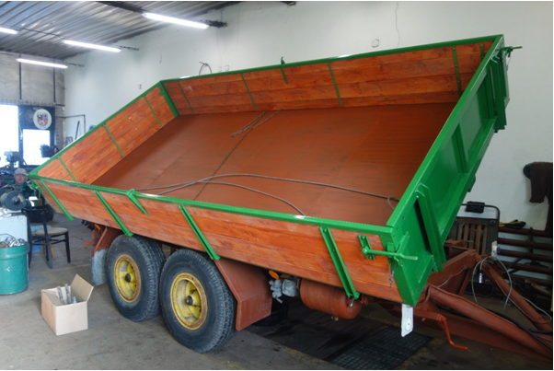

Generální oprava traktorové vlečky „ Mercedesky “. Pracovní výplň činnosti za nepřízně počasí.

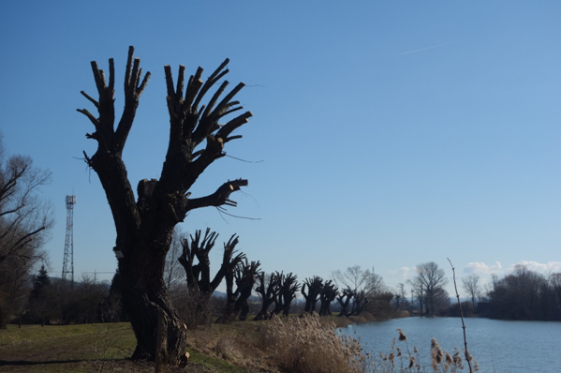

Zimní ořez třiceti pěti stromů vrb na velkém rybníku.

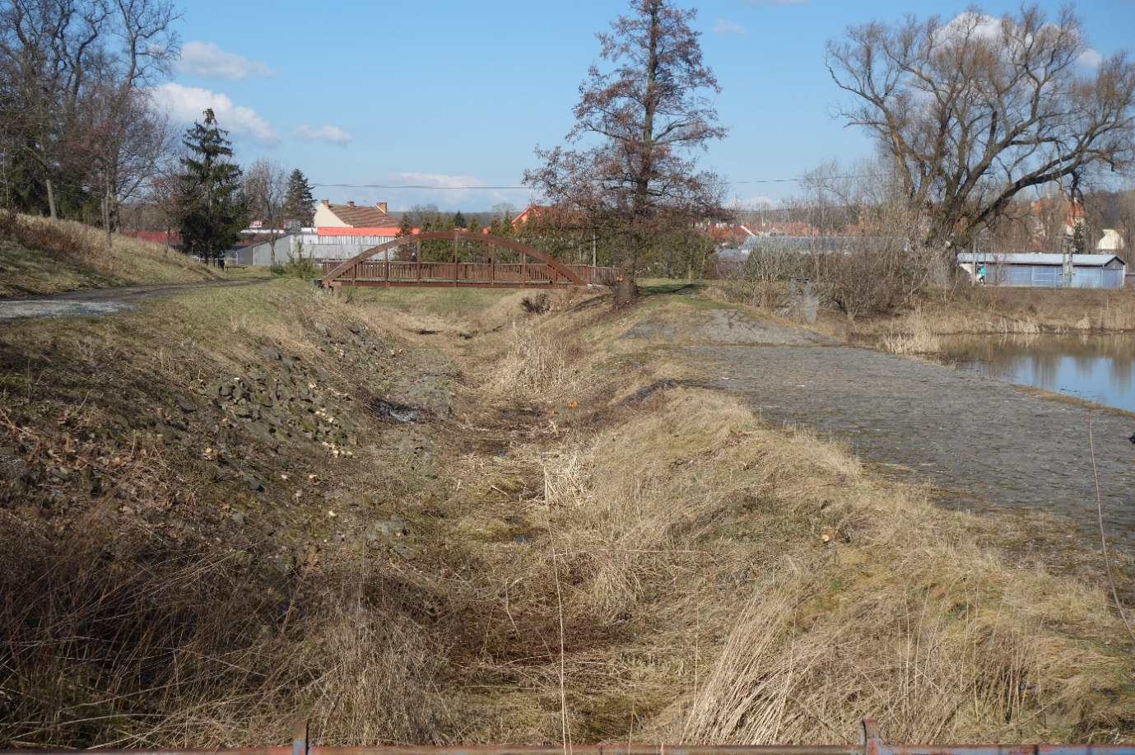
Vyčistění náletových dřevin u koryta přepadu velkého rybníku.
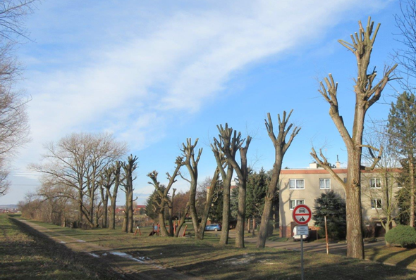
Ořez stromů topolů a vrb na sídlišti Polní.
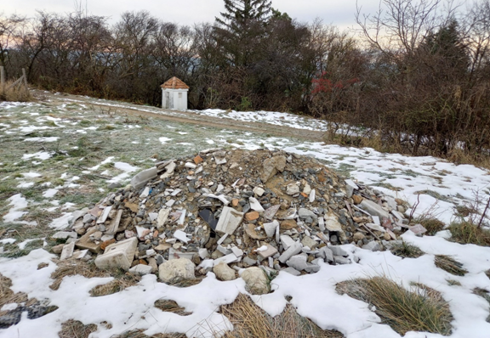
Výskyt černé skládky stavební suti na Frédské cestě.
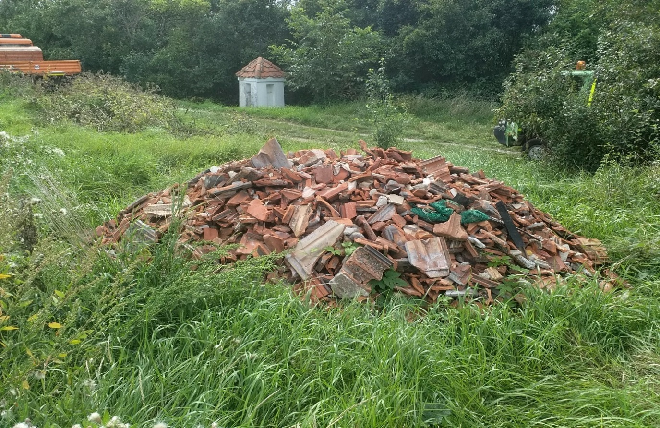
Opakovaný výskyt černé skládky střešní krytiny na Frédské cestě.
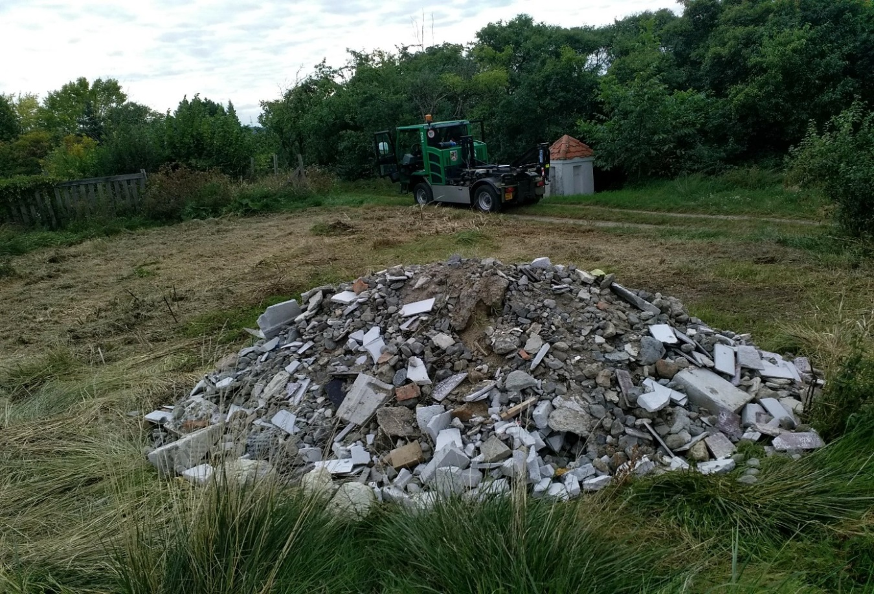
Do třetice znovu výskyt černé skládky stavební suti na tom stejném místě na Frédské cestě.
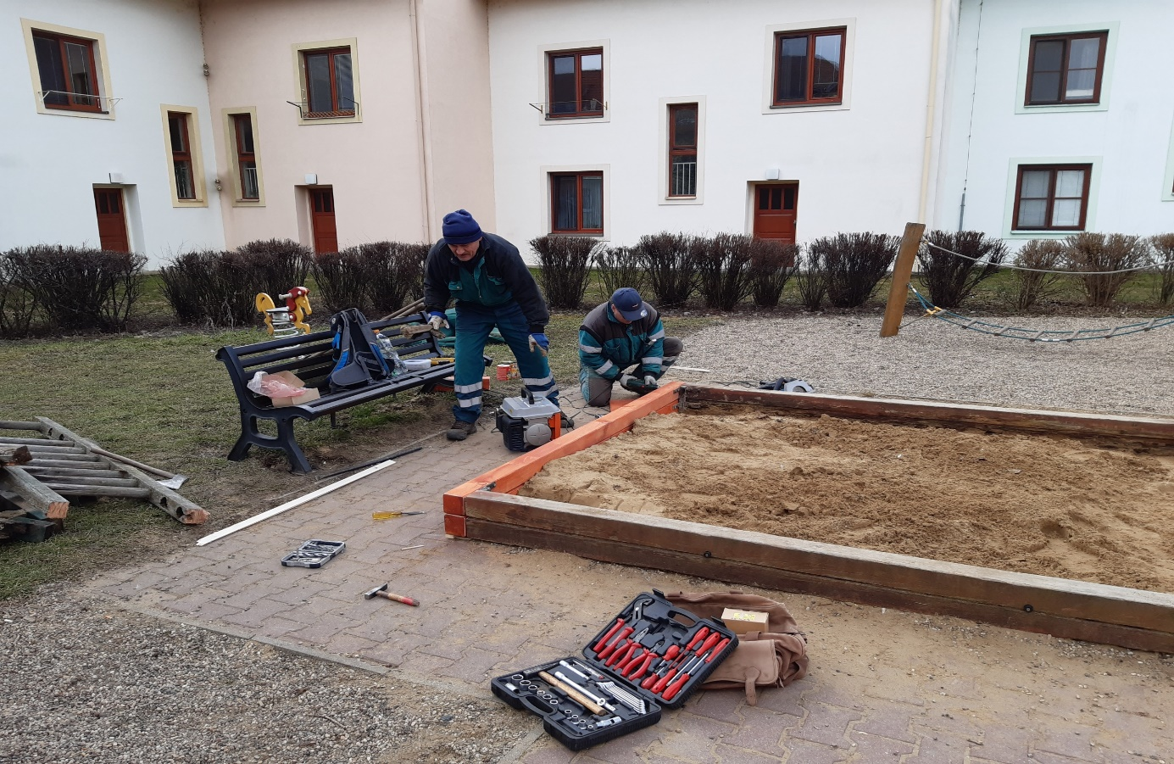
Oprava rámu pískoviště s instalací nové krycí plachty včetně opravy herních prvků v sídlišti Litavská.
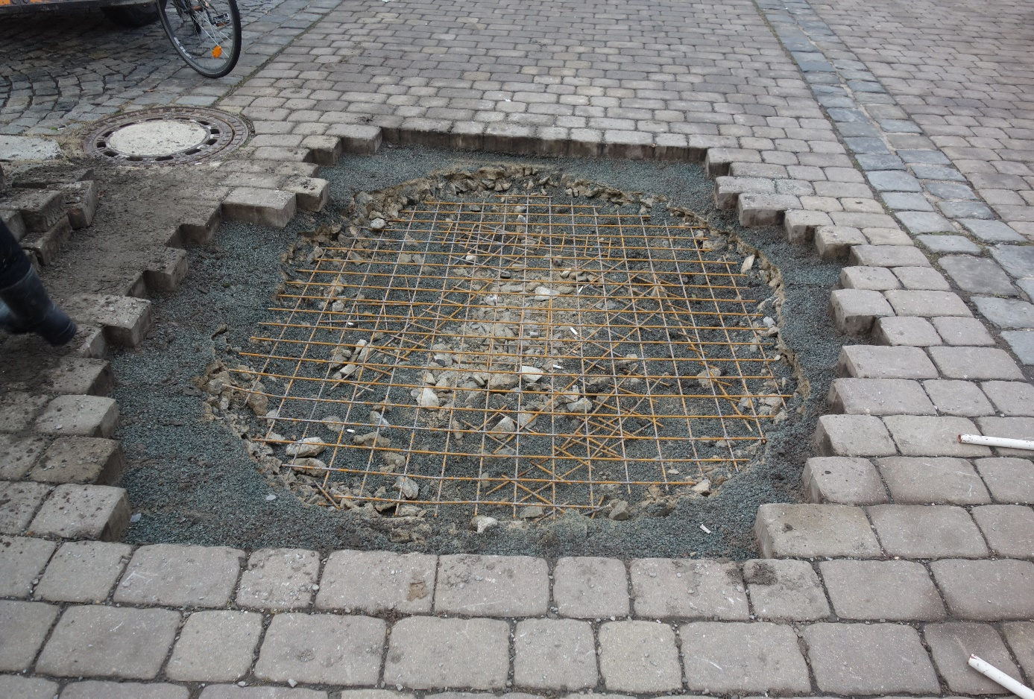
Oprava propadající komunikace na náměstí před pekárnou Herold. Nezjištěna příčina pravidelného propadu. V minulosti byla v těchto místech na náměstí studna. Zahutněno, vyztuženo kari sítí, zabetonováno a zpět zadlážděno.
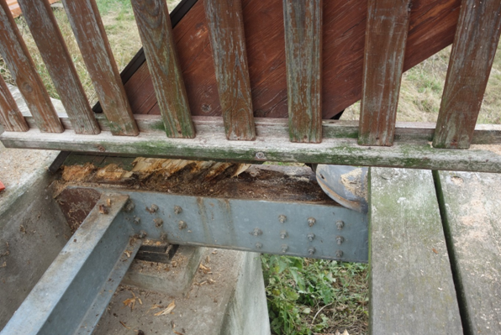
Oprava uhnilého nosného oblouku mostní konstrukce lávek přes Litavu. Tento stav na třech mostech.

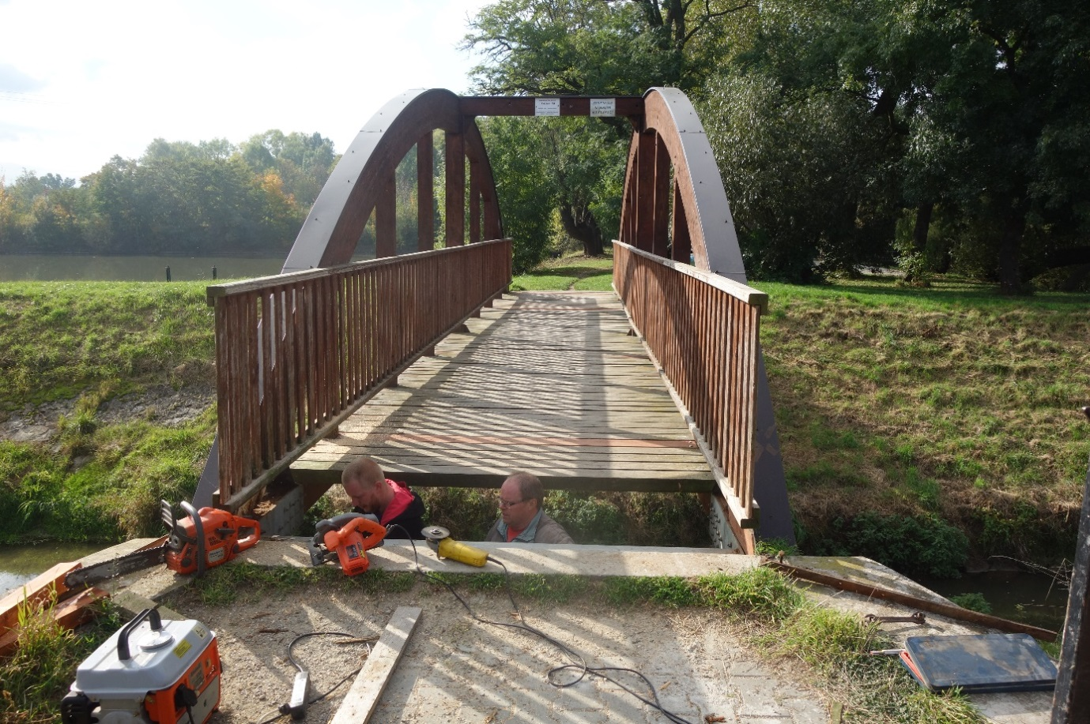
Oprava mostu přes Litavu a výměna pochůzných mostnic před první revizí.
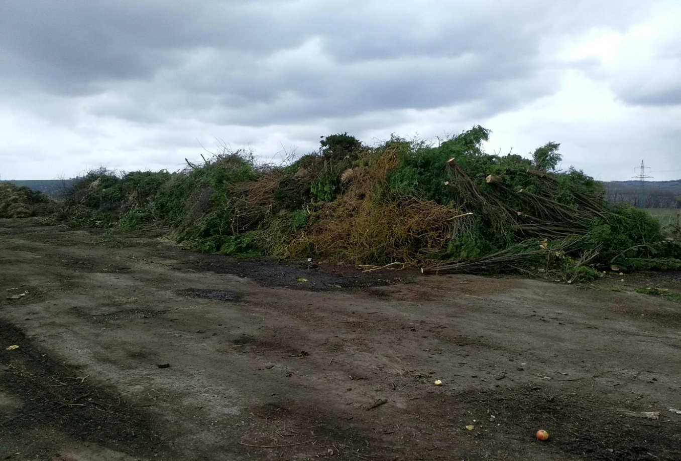
Navezená dřevní hmota na polním hnojišti určená ke štěpkování. Takový objem se nashromáždí čtyřikrát do roka.
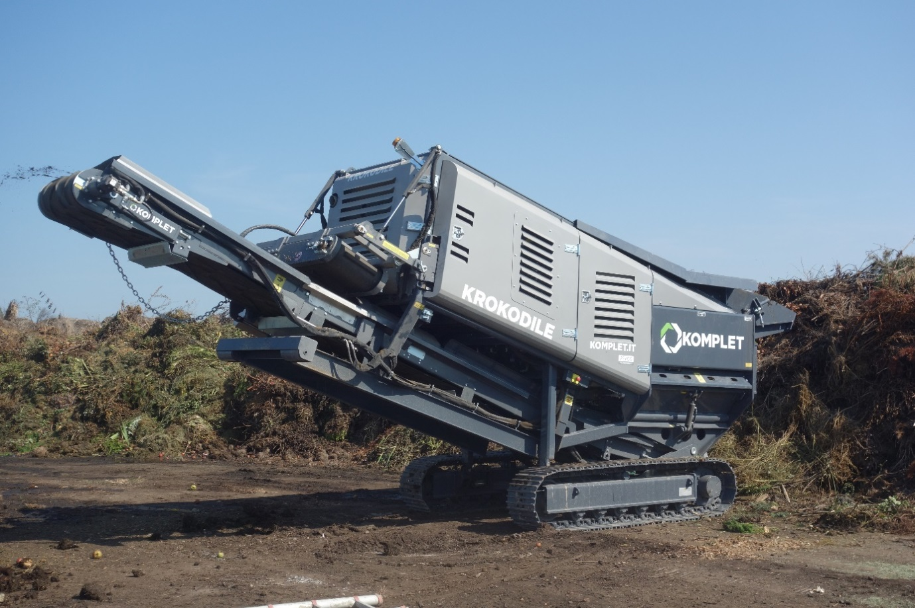
Nezdařený pokus štěpkování. Stroj umí drtit kámen, cihle a beton, ale dřevní hmotu NE!
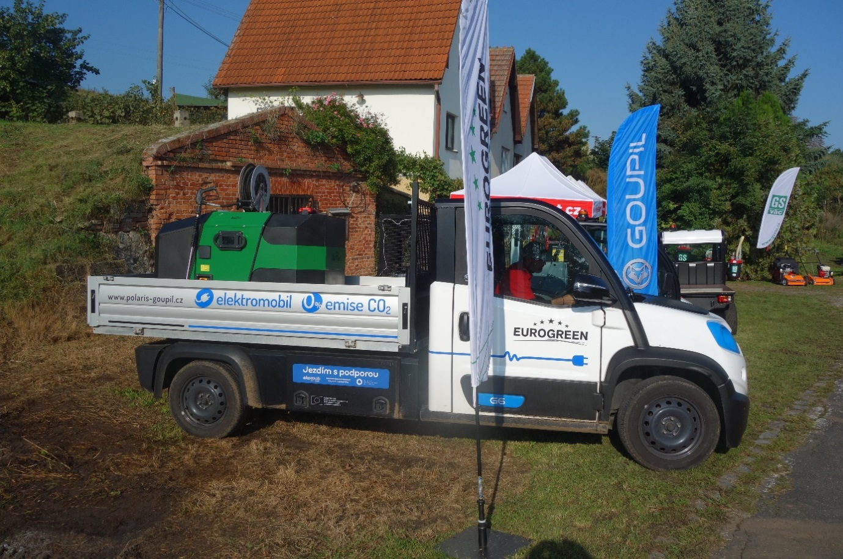
Předváděný elektro vůz na výstavě komunální techniky v Pasohlávkách.
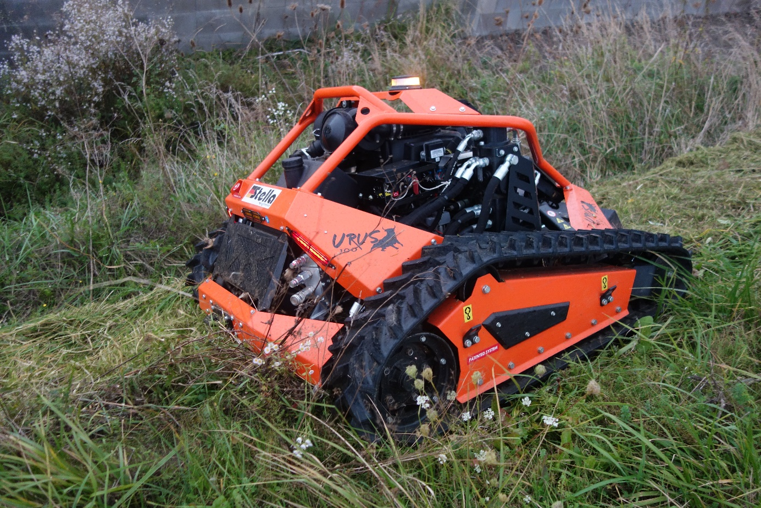
Předváděcí akce svahové sekačky v lokalitě sídliště Zelnice za domy ulice U Mokřadu.

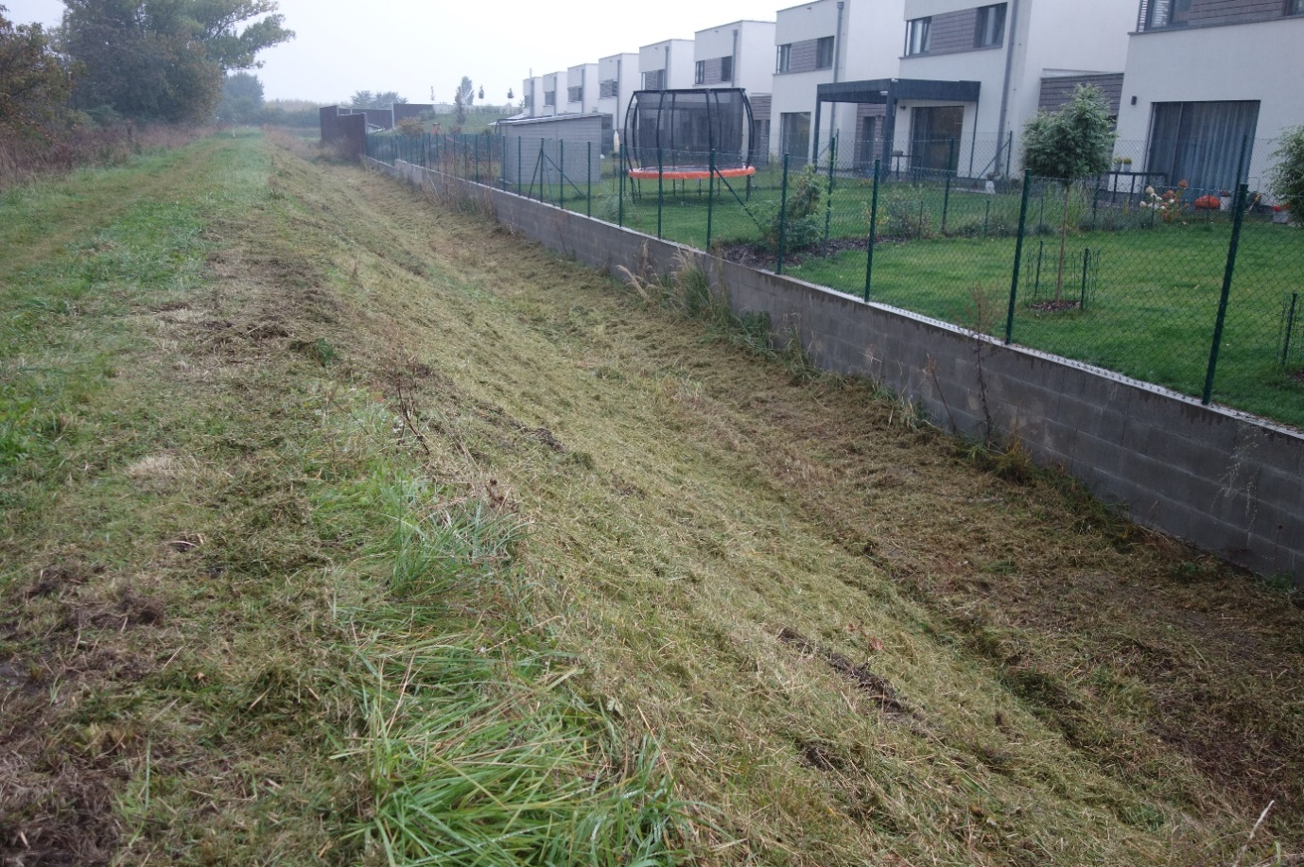
Výsledek posekaného úseku dálkově ovládané svahové sekačky za 20 minut v délce 400 metrů.
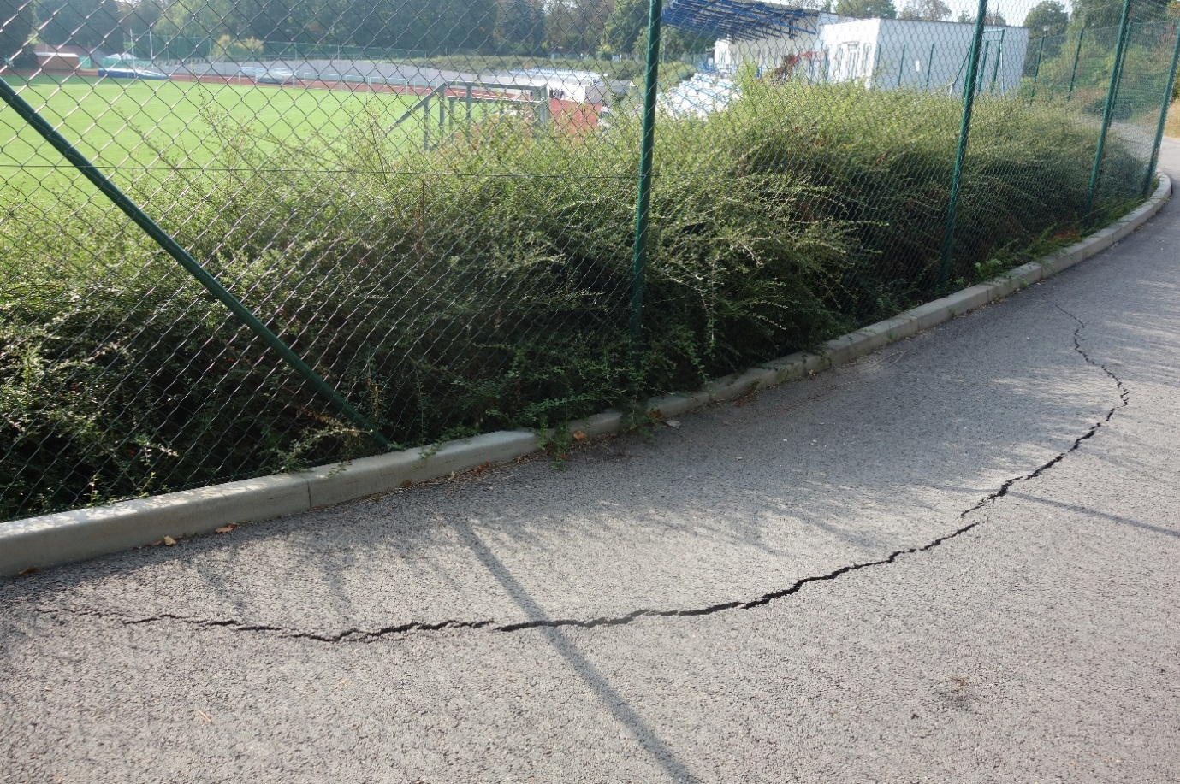
Ujíždějící svah severní strany stadionu s důsledkem trhání a propadání asfaltové komunikace.

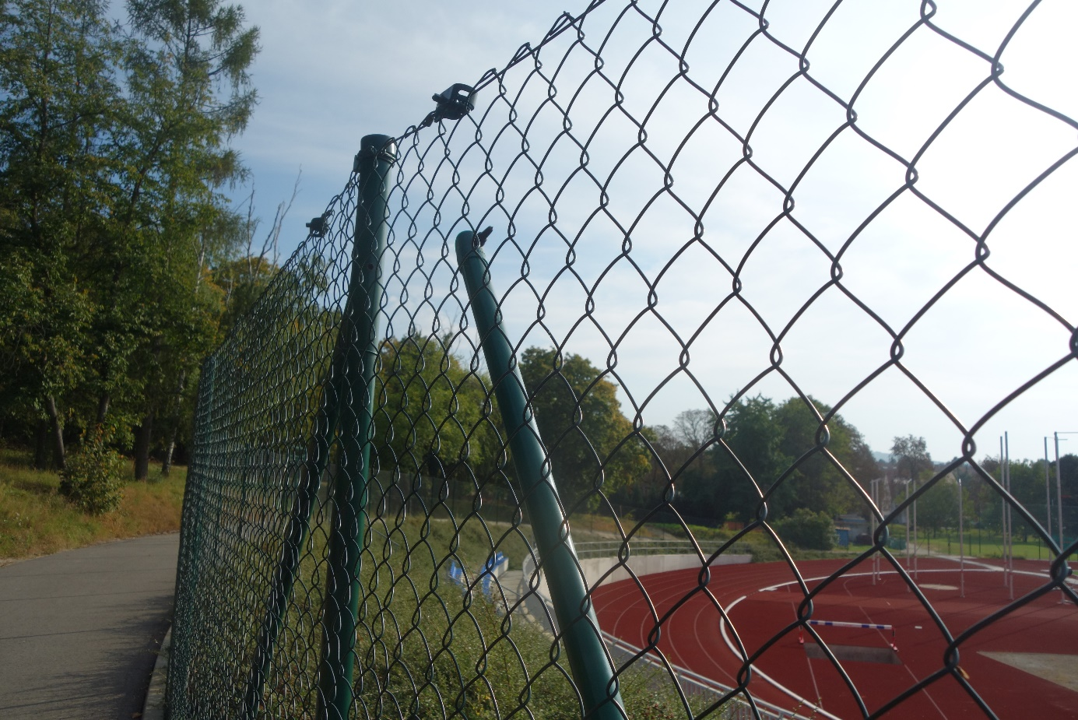
Ujíždějící svah trhá nosnou konstrukci oplocení areálu stadionu.

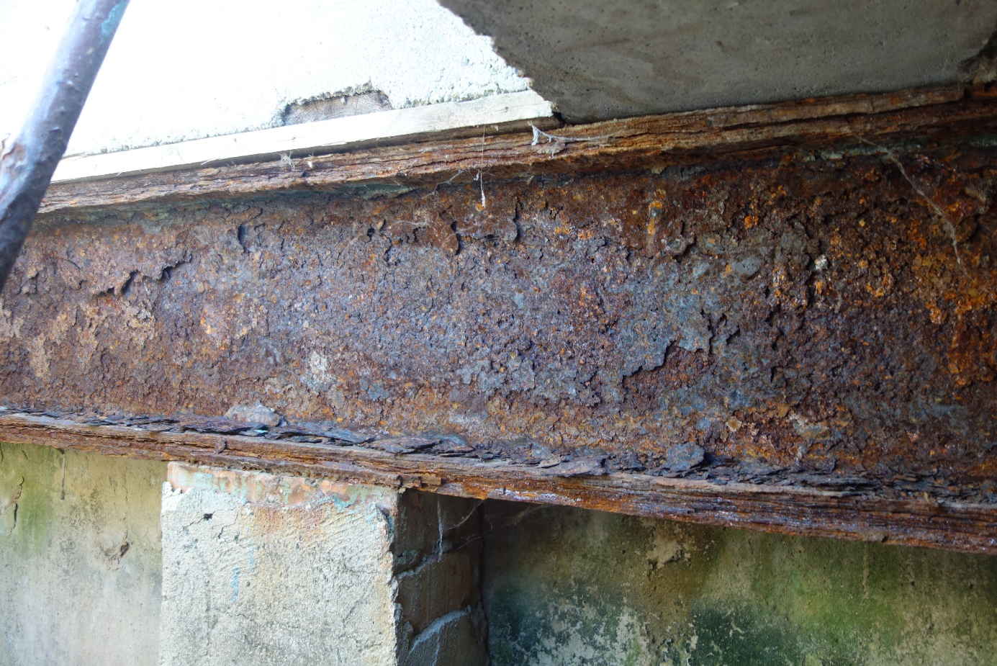
Nosná konstrukce pochůzné plochy kolem tělesa velkého plaveckého bazénu na koupališti.

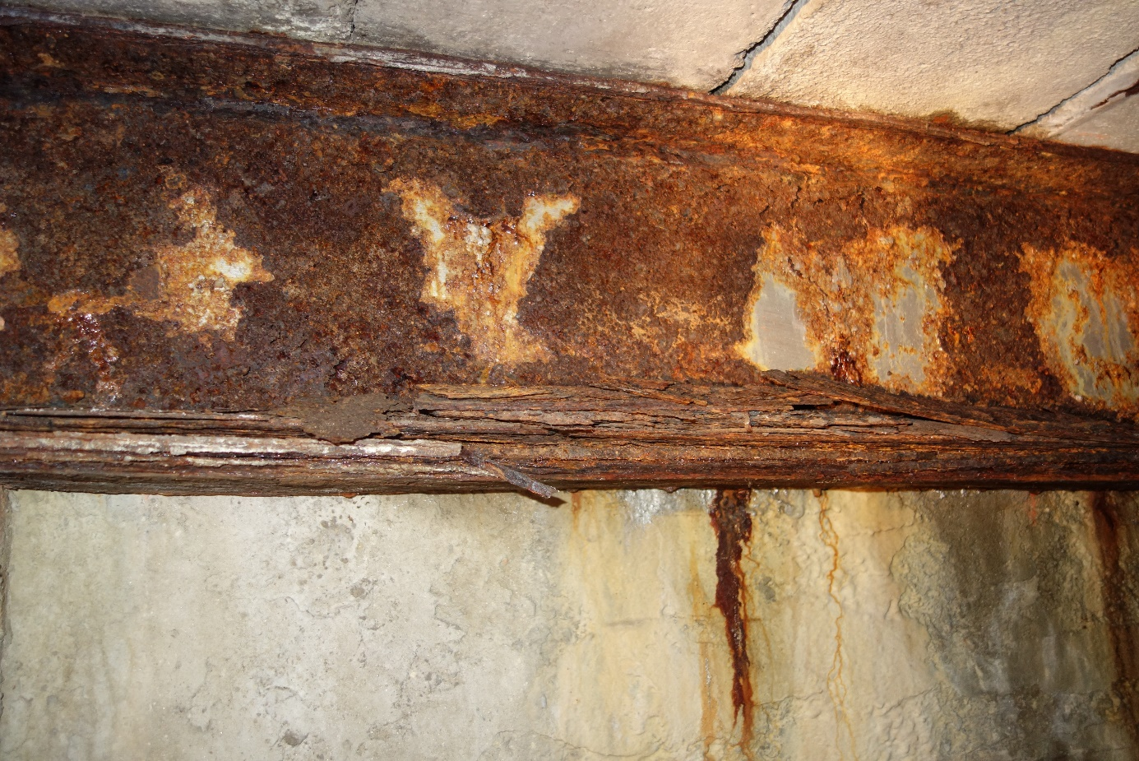
Od instalace této traverzy uplynulo čtyřicet let. Dva roky určitě ještě vydrží, ale další desetiletí již NE!
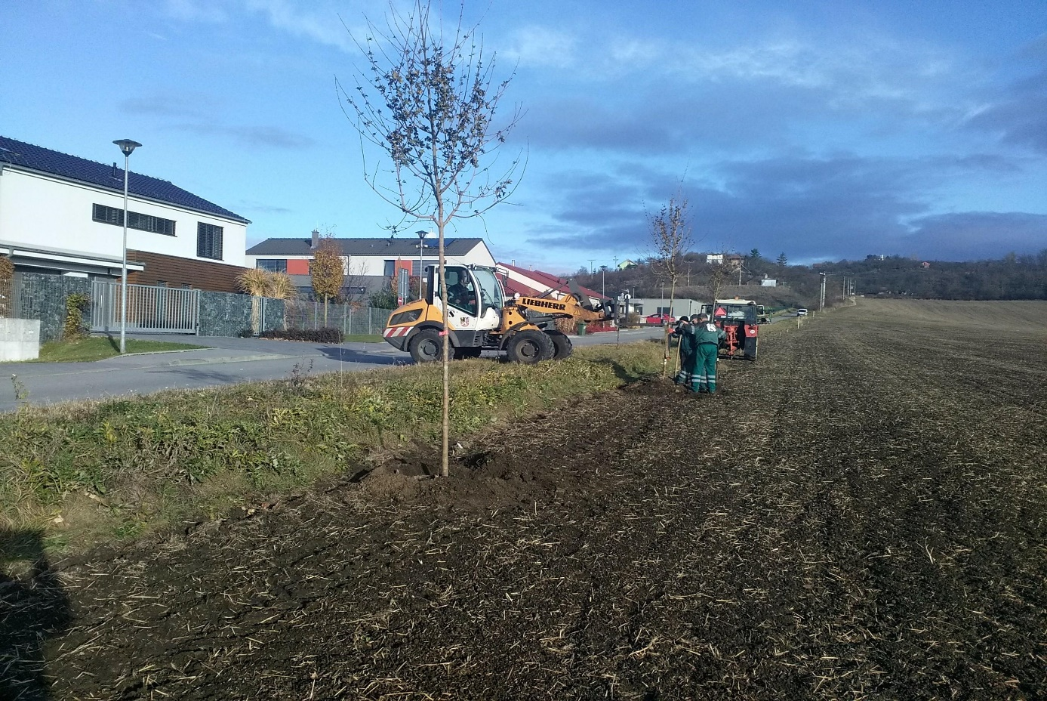
Výsadba dvaceti stromků javorů v lokalitě ulice Pod Vinohrady. Sponzor sadby pan profesor Táborský.
NOVÝ PŘÍRŮSTEK DO AUTOPARKU TSMS
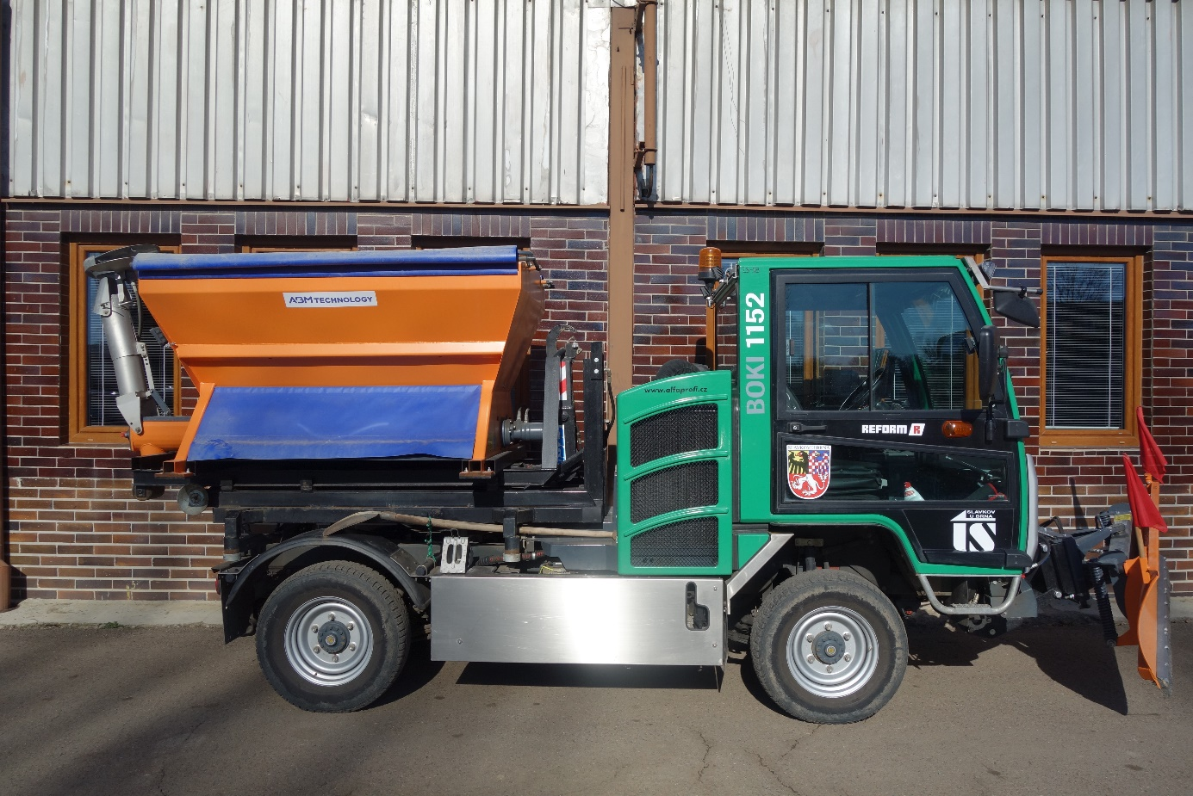
V roce 2021 jsme pořídili z účelového investičního příspěvku města nový komunální víceúčelový vůz REFORM BOKI MOBIL 1152 s nástavbou pro zimní údržbu komunikací sypačem na inertní materiál a čelní nastavitelnou radlicí na plužení sněhu. Tato se dá přeinstalovat na odmetací sněhový kartáč. V době vegetace od začátku dubna do konce října denně sváží pomocí hákového nosiče maloobjemové 2,5m/3 kontejnery s BRO. Nápor na ukládání tohoto odpadu je od občanů tak intenzivní, že v této činnosti musíme využívat také původní hákový nosič instalovaný na vozidle PIAGGIO S90, které v tomto roce prodělalo dosti finančně nákladnou generální opravu.

